Зарегистрировано в Минюсте РФ 19 июня 2003 г.
Регистрационный № 4748

Постановление
Госгортехнадзора РФ от 18 июня 2003 г. № 94

"Об утверждении Типовой инструкции по контролю металла и продлению срока
службы основных элементов котлов, турбин и трубопроводов
тепловых электростанций"

Госгортехнадзор России постановляет:
1. Утвердить Типовую инструкцию по контролю металла и продлению срока службы основных элементов котлов, турбин и трубопроводов тепловых электростанций.
2. Направить Типовую инструкцию по контролю металла и продлению срока службы основных элементов котлов, турбин и трубопроводов тепловых электростанций на государственную регистрацию в Министерство юстиции Российской Федерации.

Начальник Госгортехнадзора России
В.М. Кульечев

Типовая инструкция по контролю металла и продлению срока
службы основных элементов котлов, турбин
и трубопроводов тепловых электростанций

РД 10-577-03

Ответственные разработчики:
B.C. Котельников, Н.А. Хапонен, А.А. Шельпяков, И.В. Семенова, Р.А. Стандрик, Е.Г. Ситникова, А.П. Ливинский, В.В. Гусев, В.Ф. Резинских, Е.А. Гринь, В.И. Гладштейн, Ф.А. Хромченко, В.Ф. Злепко, В.А. Богачев, А.В. Федосеенко, Б.Э. Школьникова, Т.А. Швецова, Ю.В. Балашов, Б.Д. Дитяшев, А.Б. Попов, С.В. Лунева, Н.Н. Фалалеева

Типовая инструкция по контролю металла и продлению срока службы основных элементов котлов, турбин и трубопроводов тепловых электростанций регламентирует требования к контролю и определению состояния металла основных элементов теплосилового оборудования действующих энергоустановок в целях обеспечения их надежной и безопасной эксплуатации.
Положения Типовой инструкции подлежат обязательному применению независимо от форм собственности и подчинения на предприятиях отрасли «Электроэнергетика» и на предприятиях, в составе (структуре) которых находятся тепловые электростанции.
Типовая инструкция распространяется на котлы, турбины и трубопроводы пара и горячей воды энергоустановок, работающих с номинальным давлением пара выше 4,0 МПа.
В связи с введением в действие настоящей Типовой инструкции после ее официального опубликования считается утратившей силу Типовая инструкция по контролю металла и продлению срока службы основных элементов котлов, турбин и трубопроводов тепловых электростанций [РД 10-262-98 (РД 153-34.1-17.421-98)]

Введение

Типовая инструкция по контролю металла и продлению срока службы основных элементов котлов, турбин и трубопроводов тепловых электростанций (далее - ТИ) регламентирует требования к контролю и определению состояния металла основных элементов теплосилового оборудования действующих энергоустановок в целях обеспечения их надежной и безопасной эксплуатации.
Положения ТИ подлежат обязательному применению независимо от форм собственности и подчинения на предприятиях отрасли "Электроэнергетика" и на предприятиях, в составе (структуре) которых находятся тепловые электростанции (ТЭС).
Контроль за выполнением требований ТИ осуществляет Госгортехнадзор России.
Научно-техническое руководство по контролю, диагностированию и созданию информационной системы служебных характеристик металла, а также прогнозированию и управлению ресурсом оборудования ТЭС осуществляет РАО "ЕЭС России" через отраслевые экспертные организации, которые должны привлекаться к работам, указанным в ТИ.
Термины и определения, применяемые в настоящем руководящем документе, приведены в Приложении 1.

1. Общие положения

1.1. Настоящая ТИ регламентирует порядок, включая методы, периодичность и объем, эксплуатационного контроля тепломеханического оборудования ТЭС в пределах паркового ресурса, а также устанавливает критерии оценки работоспособности основных элементов этого оборудования и порядок продления сроков его эксплуатации сверх паркового ресурса.
Перечень контролируемых элементов, методы, объемы и сроки проведения контроля приводятся в разд. 3, а критерии оценки состояния металла - в разд. 6.
ТИ распространяется на котлы, турбины и трубопроводы пара и горячей воды энергоустановок, работающих с номинальным давлением пара выше 4,0 МПа.
1.2. Контроль и диагностика проводятся в целях оценки состояния и возможности дальнейшей эксплуатации металла элементов и деталей теплоэнергетического оборудования для обеспечения их надежной эксплуатации до момента проведения очередного контроля или замены.
Элементы оборудования считаются пригодными к дальнейшей эксплуатации, если по результатам контроля окажется, что состояние основного и наплавленного металла удовлетворяет требованиям настоящей ТИ и другой действующей нормативно-технической документации.
1.3. Контроль металла проводится лабораториями или службами металлов АО-энерго, АО-электростанций, ремонтных организаций или иных привлеченных организаций, аттестованных в установленном порядке.
Контроль роторов паровых турбин проводится лабораториями или службами металлов организаций-владельцев оборудования, ремонтными и иными организациями, аттестованными в установленном порядке.
1.4. Контроль проводится в основном во время плановых остановок оборудования. Допускается смещение сроков контроля оборудования в большую или меньшую сторону на 5% паркового ресурса оборудования, указанного в разд. 3 настоящей ТИ.
Решение о смещении сроков контроля для оборудования, не отработавшего парковый ресурс, принимается руководителем организации-владельца оборудования.
Решение о смещении сроков контроля в большую сторону для оборудования, отработавшего парковый ресурс, принимается руководителем организации-владельца оборудования и по представлению со специализированной организации утверждается РАО "ЕЭС России".
1.5. При достижении паркового ресурса элементы и детали тепломеханического оборудования допускаются к дальнейшей эксплуатации при положительных результатах технического диагностирования.
Порядок организации контроля оборудования и продления срока его службы за пределами паркового ресурса приведен в разд. 4 настоящей ТИ, номенклатура и объемы типового контроля - в разд. 3.
1.6. Для проведения контроля в процессе эксплуатации проектными организациями и изготовителями оборудования должны быть предусмотрены площадки, съемная изоляция, реперы и т.д.
1.7. Владелец оборудования должен организовать учет температурного режима работы металла теплоэнергетического оборудования и систематическую обработку суточных графиков температуры пара за каждым котлом и в паропроводах. По всем паропроводам с температурой пара 450°С и выше должны учитываться продолжительность и значения превышения температуры пара на каждые 5°С сверх номинальной. Учет продолжительности (в часах) эксплуатации паропроводов следует проводить по каждому участку, в том числе на РОУ, БРОУ и т.д.
1.8. Ответственность за выполнение контроля металла в объеме и сроки, указанные в настоящей ТИ, возлагается на руководителя организации-владельца оборудования.
Решение о допуске оборудования электростанций к эксплуатации в пределах паркового ресурса принимает технический руководитель организации-владельца.
1.9. Возможность эксплуатации ответственных элементов и деталей энергооборудования (гибов трубопроводов, барабанов, пароперегревателей, коллекторов котлов, главных паропроводов, корпусов цилиндров, стопорных клапанов, роторов турбин) при неудовлетворительных результатах контроля металла определяется специализированной организацией.
Решение о дальнейшей эксплуатации энергооборудования принимается организацией-владельцем оборудования.
1.10. Возможность дальнейшей эксплуатации ответственных элементов и деталей энергооборудования (гибов трубопроводов, барабанов, пароперегревателей, коллекторов котлов, главных паропроводов, корпусов цилиндров, стопорных клапанов, роторов турбин) после выработки ими паркового ресурса определяется специализированными организациями, имеющими лицензию Госгортехнадзора России на экспертизу промышленной безопасности. Заключение экспертизы промышленной безопасности на оборудование, подконтрольное Госгортехнадзору России, утверждается территориальными органами Госгортехнадзора России.
Решение о продлении эксплуатации указанного оборудования утверждается РАО "ЕЭС России".
1.11. На основании настоящей ТИ допускается разработка местных производственных инструкций по контролю металла оборудования электростанции, которые в части объема и периодичности контроля могут отличаться от нее. Эти инструкции подлежат пересмотру не реже одного раза в пять лет. Инструкции согласовываются с РАО "ЕЭС России" и Госгортехнадзором России.
1.12. Новые методы и средства контроля, технического диагностирования металла оборудования могут использоваться на электростанциях после рассмотрения РАО "ЕЭС России" и принятия решения об их применении на основании заключения специализированной организации. Решение РАО "ЕЭС России" о допуске новых методов и средств контроля на оборудовании, подконтрольном Госгортехнадзору России, согласовывается с Госгортехнадзором России.
1.13. Решение о порядке контроля и продления срока службы элементов оборудования, изготовленных из новых отечественных сталей или сталей иностранного производства, готовится РАО "ЕЭС России" на основании заключения специализированной организации и согласовывается с Госгортехнадзором России.
1.14. Изменения в настоящую ТИ вносятся совместным решением Госгортехнадзора России и РАО "ЕЭС России" на основании предложений специализированных организаций.
1.15. Допускается корректировка объемов, методов и номенклатуры контроля состояния оборудования при ремонте или техническом перевооружении оборудования ТЭС РАО "ЕЭС России". Решение о корректировке принимается РАО "ЕЭС России" и согласовывается с Госгортехнадзором России.
По турбоагрегатам и турбинному оборудованию РАО "ЕЭС России" вносит изменения в номенклатуру и объемы контроля металла и методики продления срока службы без согласования с Госгортехнадзора России.
1.16. Результаты контроля, полученные в соответствии с требованиями предыдущей редакции ТИ, могут использоваться при определении возможности дальнейшей работы оборудования и могут быть оформлены в табличной форме как предыдущей, так и настоящей ТИ (Приложения 2 - 7).

2. Парковый ресурс элементов
тепломеханического оборудования

В данном разделе приводятся значения паркового ресурса основных элементов энергооборудования.
Парковый ресурс - наработка однотипных по конструкции, маркам стали и условиям эксплуатации элементов теплоэнергетического оборудования, в пределах которой обеспечивается их безаварийная работа при соблюдении требований действующей нормативной документации.
Парковый ресурс не является предельным сроком эксплуатации.
Возможность и условия эксплуатации энергетического оборудования сверх паркового ресурса устанавливаются РАО "ЕЭС России" на основании заключения специализированной организации.

2.1. Котлы

2.1.1. Значения паркового ресурса коллекторов котлов в зависимости от расчетных параметров эксплуатации и примененных марок стали приведены в табл. 2.1.

Таблица 2.1

Марка стали коллектора котла | Расчетная температура пара в коллекторе, °С | Парковый ресурс коллекторов котла, тыс. ч
12МХ | ≤510 | 300
12МХ | 511-530 | 250
15ХМ | ≤530 | 300
12Х1МФ | ≤545 | 200
12Х1МФ | >545 | 150
15Х1М1Ф | ≤545 | 200
15Х1М1Ф | >545 | 150

2.1.2. Парковый ресурс прямых участков и гибов паропроводов и пароперепускных труб в пределах котлов и турбин равен парковому ресурсу прямых участков и гибов станционных паропроводов, эксплуатирующихся при таких же номинальных параметрах пара.
2.1.3. Парковый ресурс труб поверхностей нагрева устанавливается лабораторией или службой металлов владельца оборудования или специализированной организацией,
2.1.4. Парковый ресурс барабанов из стали 22К и 16ГНМА составляет 300 тыс. ч для однобарабанных котлов и 250 тыс. ч для двухбарабанных котлов и барабанов из сталей других марок. Парковый ресурс барабанов, имеющих поврежденность на уровне показателей п. 2.3. Инструкции [1], корректируется в соответствии с табл. 2.1. Инструкции [1].

2.2. Турбины

2.2.1. Значения паркового ресурса турбин в зависимости от параметров их эксплуатации и мощности, а также завода-изготовителя приведены в табл. 2.2.

Таблица 2.2

Организация-изготовитель | Давление свежего пара, МПа | Мощность, МВт | Парковый ресурс турбин
Организация-изготовитель | Давление свежего пара, МПа | Мощность, МВт | тыс. ч | количество пусков
ТМЗ | 9 и менее | 50 и менее | 270 | 900
ТМЗ | 13-24 | 50-250 | 220 | 600
ЛМЗ | 9 и менее | 100 и менее | 270 | 900
ЛМЗ | 13-24 | 50-300 | 220 | 600
ЛМЗ | 24 | 500-1200 | 100 | 300
НПО Турбоатом | 9 и менее | 50 и менее | 270 | 900
НПО Турбоатом | 13 | 160 | 200 | 600
НПО Турбоатом | 24 | 300 | 170 | 450
НПО Турбоатом | 24 | 500 | 100 | 300

Турбины с температурой свежего пара на входе менее 450°С, а также элементы ЦСД турбин без горячего промперегрева паркового ресурса не имеют.
Парковый ресурс турбин, элементы которых работают в условиях ползучести, определяется наработкой или количеством пусков турбины; оба параметра действуют независимо.
Парковый ресурс турбин, не вошедших в табл. 2.2, приравнивается к значению расчетного ресурса, указанного в паспорте оборудования. При отсутствии этих данных следует обращаться в организацию - изготовитель.

2.3. Крепеж

Парковый ресурс крепежа арматуры и разъемов турбин в зависимости от номинальных параметров их эксплуатации и примененных марок стали приведен в табл. 2.3.

Таблица 2.3

Марка стали крепежа | Номинальная температура пара, °С | Парковый ресурс крепежа арматуры и разъемов турбин, тыс. ч
ЭИ723 | ≤525 | 200
ЭИ723 | >525 | 100
ЭП182 | ≤560 | 220
ЭП44 | ≤545 | 220
ЭП44 | >545 | 100
ЭИ10 | ≤510 | 270
ЭИ993 | ≤560 | 220

2.4. Паропроводы

В табл. 2.4 приведены значения паркового ресурса паропроводов и их основных элементов в зависимости от типоразмеров паропроводов, номинальных параметров пара и марок стали.

Таблица 2.4

№  п.п. | Марка стали | Типоразмер паропровода, мм |  |  | Номинальные  параметры пара |  | Парковый ресурс основных элементов паропровода, тыс. ч |  | Парковый ресурс  паропровода в целом, тыс. ч
№  п.п. | Марка стали | D_{н} | S | R | T, °С | р, МПа | Прямые трубы | Гибы труб | Парковый ресурс  паропровода в целом, тыс. ч
1 | 2 | 3 | 4 | 5 | 6 | 7 | 8 | 9 | 10
1 | 15Х1М1Ф | 980 | 40 | 4500 | 545 | 3,9 | 400 | 100 | 100
2 | 15Х1М1Ф | 720 | 25 | 2500 | 545 | 3,9 | 300 | 150 | 150
3 | 15Х1М1Ф | 630 | 25 | 2300 | 545 | 3,9 | 400 | 270 | 270
4 | 15Х1М1Ф | 465 | 75 | 2100 | 545 | 25,5 | 175 | 110 | 110
5 | 15Х1М1Ф | 426 | 16 | 1700 | 565 | 2,2 | 400 | 250 | 250
6 | 15Х1М1Ф | 377 | 60 | 1500 | 545 | 25,5 | 150 | 100 | 100
7 | 15Х1М1Ф | 377 | 50 | 1500 | 560 | 14 | 300 | 250 | 250
8 | 15Х1М1Ф | 377 | 45 | 1500 | 560 | 14 | 250 | 200 | 200
9 | 15Х1М1Ф | 377 | 45 | 1500 | 550 | 13 | 300 | 250 | 250
10 | 15Х1М1Ф | 377 | 45 | 1500 | 545 | 14 | 300 | 250 | 250
11 | 15Х1М1Ф | 377 | 43 | 1500 | 560 | 14 | 200 | 150 | 150
12 | 15Х1М1Ф | 377 | 43 | 1500 | 550 | 13 | 300 | 250 | 250
13 | 15Х1М1Ф | 377 | 40 | 1500 | 545 | 14 | 300 | 240 | 240
14 | 15Х1М1Ф | 325 | 60 | 1370 | 545 | 25,5 | 320 | 250 | 250
15 | 15Х1М1Ф | 273 | 50 | 1000 | 550 | 25,5 | 250 | 200 | 200
16 | 15Х1М1Ф | 273 | 45 | 1000 | 545 | 14 | 400 | 350 | 350
17 | 15Х1М1Ф | 273 | 36 | 1000 | 560 | 14 | 300 | 250 | 250
18 | 15Х1М1Ф | 273 | 36 | 1000 | 545 | 14 | 400 | 300 | 300
19 | 15Х1М1Ф | 273 | 35 | 1000 | 565 | 14 | 300 | 220 | 220
20 | 15Х1М1Ф | 273 | 34 | 1000 | 545 | 14 | 400 | 300 | 300
21 | 15Х1М1Ф | 273 | 32 | 1000 | 545 | 14 | 300 | 250 | 250
22 | 15Х1М1Ф | 273 | 32 | 1000 | 540 | 10 | 400 | 350 | 350
23 | 15Х1М1Ф | 273 | 26 | 1000 | 510 | 10 | 400 | 350 | 350
24 | 15Х1М1Ф | 273 | 16 | 1000 | 510 | 10 | 300 | 200 | 200
25 | 15Х1М1Ф | 245 | 45 | 1000 | 560 | 25,5 | 175 | 110 | 110
26 | 15Х1М1Ф | 245 | 45 | 1000 | 550 | 25,5 | 300 | 200 | 200
27 | 15Х1М1Ф | 245 | 45 | 1000 | 545 | 25,5 | 300 | 250 | 250
28 | 15Х1М1Ф | 245 | 32 | 1000 | 545 | 14 | 400 | 300 | 300
29 | 15Х1М1Ф | 219 | 26 | 850 | 545 | 14 | 300 | 250 | 250
30 | 15Х1М1Ф | 219 | 26 | 850 | 540 | 10 | 400 | 350 | 350
31 | 15Х1М1Ф | 219 | 25 | 850 | 565 | 14 | 150 | 100 | 100
32 | 15Х1М1Ф | 219 | 25 | 850 | 545 | 14 | 300 | 250 | 250
33 | 15Х1М1Ф | 219 | 24 | 850 | 545 | 14 | 300 | 250 | 250
34 | 15Х1М1Ф | 219 | 24 | 850 | 540 | 10 | 400 | 350 | 350
35 | 15Х1М1Ф | 219 | 22 | 850 | 510 | 10 | 400 | 380 | 350
36 | 15Х1М1Ф | 194 | 38 | 750 | 560 | 25,8 | 250 | 200 | 200*
37 | 15Х1М1Ф | 194 | 36 | 750 | 545 | 25,5 | 300 | 250 | 250
38 | 15Х1М1Ф | 194 | 20 | 750 | 545 | 14 | 250 | 170 | 170
39 | 15Х1М1Ф | 168 | 32 | 700 | 550 | 24 | 300 | 250 | 250
40 | 15Х1М1Ф | 159 | 30 | 650 | 545 | 25,5 | 300 | 250 | 250
41 | 15ХМ | 325 | 40 | 1370 | 510 | 10 | 400 | 350 | 350
42 | 15ХМ | 325 | 34 | 1370 | 510 | 10 | 400 | 350 | 350
43 | 15ХМ | 325 | 30 | 1370 | 510 | 10 | 350 | 300 | 300
44 | 15ХМ | 273 | 40 | 1000 | 510 | 10 | 400 | 350 | 350
45 | 15ХМ | 273 | 35 | 1000 | 510 | 10 | 400 | 350 | 350
46 | 15ХМ | 273 | 30 | 1000 | 510 | 10 | 400 | 350 | 350
47 | 15ХМ | 273 | 28 | 1000 | 510 | 10 | 400 | 320 | 320
48 | 15ХМ | 273 | 26 | 1000 | 510 | 10 | 350 | 300 | 300
49 | 15ХМ | 245 | 40 | 1000 | 510 | 10 | 400 | 350 | 350
50 | 15ХМ | 219 | 22 | 850 | 510 | 10 | 350 | 320 | 320
51 | 15ХМ | 194 | 20 | 750 | 510 | 10 | 400 | 350 | 350
52 | 15ХМ | 194 | 18 | 750 | 510 | 10 | 350 | 300 | 300
53 | 15ХМ | 168 | 19 | 700 | 510 | 10 | 400 | 350 | 350
54 | 12Х1МФ | 630 | 28 | 2300 | 560 | 3,9 | 300 | 120 | 120*
55 | 12Х1МФ | 525 | 45 | 2500 | 510 | 10 | 400 | 400 | 400
56 | 12Х1МФ | 465 | 20 | 2100 | 560 | 2,85 | 300 | 250 | 250
57 | 12Х1МФ | 465 | 20 | 2100 | 545 | 3,9 | 300 | 250 | 250*
58 | 12Х1МФ | 465 | 20 | 2100 | 545 | 3,2 | 300 | 250 | 250
59 | 12Х1МФ | 465 | 19 | 2100 | 545 | 2,8 | 350 | 300 | 300
60 | 12Х1МФ | 465 | 19 | 2100 | 545 | 4,2 | 300 | 130 | 130*
61 | 12Х1МФ | 465 | 19 | 2100 | 545 | 3,9 | 300 | 200 | 200*
62 | 12Х1МФ | 426 | 20 | 1700 | 545 | 3,7 | 300 | 250 | 250
63 | 12Х1МФ | 426 | 20 | 1700 | 545 | 3,2 | 350 | 300 | 300
64 | 12Х1МФ | 426 | 18 | 1700 | 545 | 3,9 | 300 | 250 | 250*
65 | 12Х1МФ | 426 | 18 | 1700 | 545 | 3,2 | 300 | 250 | 256
66 | 12Х1МФ | 426 | 18 | 1700 | 545 | 2,5 | 400 | 300 | 300
67 | 12Х1МФ | 426 | 17 | 1700 | 565 | 2,4 | 300 | 250 | 250
68 | 12Х1МФ | 426 | 17 | 1700 | 545 | 3,9 | 300 | 175 | 175
69 | 12Х1МФ | 377 | 50 | 1500 | 565 | 15,5 | 80 | 70 | 70
70 | 12Х1МФ | 377 | 50 | 1500 | 565 | 14 | 150 | 110 | 110
71 | 12Х1МФ | 377 | 50 | 1500 | 550 | 14 | 300 | 250 | 250
72 | 12Х1МФ | 377 | 45 | 1500 | 560 | 14 | 115 | 85 | 85
73 | 12Х1МФ | 377 | 45 | 1500 | 545 | 14 | 300 | 250 | 250*
74 | 12Х1МФ | 377 | 17 | 1500 | 565 | 3,9 | 210 | 95 | 95*
75 | 12Х1МФ | 377 | 17 | 1500 | 545 | 3,9 | 300 | 250 | 250
76 | 12Х1МФ | 377 | 16 | 1500 | 545 | 3,2 | 320 | 270 | 270
77 | 12Х1МФ | 377 | 15 | 1500 | 565 | 3 | 300 | 160 | 160*
78 | 12Х1МФ | 377 | 15 | 1500 | 565 | 2,8 | 300 | 200 | 200*
79 | 12Х1МФ | 325 | 50 | 1370 | 560 | 14 | 300 | 250 | 250*
80 | 12Х1МФ | 325 | 50 | 1370 | 545 | 14 | 350 | 300 | 300
81 | 12Х1МФ | 325 | 48 | 1370 | 565 | 13 | 300 | 250 | 250*
82 | 12Х1МФ | 325 | 45 | 1370 | 565 | 14 | 180 | 140 | 140*
83 | 12Х1МФ | 325 | 45 | 1370 | 545 | 14 | 320 | 270 | 270
84 | 12Х1МФ | 325 | 42 | 1370 | 565 | 13 | 180 | 135 | 135*
85 | 12Х1МФ | 325 | 42 | 1370 | 560 | 14 | 180 | 130 | 130*
86 | 12Х1МФ | 325 | 42 | 1370 | 555 | 13 | 300 | 250 | 250*
87 | 12X1МФ | 325 | 42 | 1370 | 545 | 14 | 300 | 250 | 250
88 | 12Х1МФ | 325 | 40 | 1370 | 565 | 14 | 80 | 70 | 270
89 | 12Х1МФ | 325 | 38 | 1370 | 560 | 14 | 80 | 75 | 75
90 | 12X1МФ | 325 | 38 | 1370 | 545 | 14 | 300 | 210 | 210*
91 | 12Х1МФ | 325 | 38 | 1370 | 540 | 10 | 350 | 270 | 270
92 | 12Х1МФ | 325 | 38 | 1370 | 510 | 10 | 400 | 350 | 350
93 | 12Х1МФ | 325 | 30 | 1370 | 510 | 10 | 400 | 350 | 350
94 | 12Х1МФ | 325 | 30 | 1370 | 500 | 10 | 400 | 350 | 350
95 | 12Х1МФ | 325 | 25 | 1370 | 540 | 10 | 200 | 105 | 105
96 | 12X1МФ | 325 | 24 | 1370 | 540 | 10 | 110 | 75 | 75
97 | 12X1МФ | 325 | 24 | 1370 | 520 | 10 | 350 | 300 | 300
98 | 12Х1МФ | 325 | 24 | 1370 | 510 | 10 | 350 | 300 | 300
99 | 12Х1МФ | 325 | 24 | 1370 | 500 | 10 | 400 | 350 | 350
100 | 12X1МФ | 325 | 22 | 1370 | 530 | 9 | 300 | 145 | 145*
101 | 12Х1МФ | 325 | 22 | 1370 | 500 | 9 | 400 | 350 | 350
102 | 12Х1МФ | 325 | 20 | 1370 | 510 | 10 | 220 | 140 | 140
103 | 12Х1МФ | 325 | 20 | 1370 | 500 | 8,5 | 400 | 300 | 300
104 | 12X1МФ | 325 | 13 | 1370 | 565 | 3 | 300 | 155 | 155*
105 | 12Х1МФ | 325 | 12 | 1370 | 565 | 2,8 | 300 | 125 | 125*
106 | 12Х1МФ | 273 | 45 | 1000 | 550 | 14 | 350 | 250 | 250
107 | 12Х1МФ | 273 | 40 | 1000 | 560 | 14 | 300 | 250 | 250*
108 | 12Х1МФ | 273 | 40 | 1000 | 545 | 14 | 330 | 270 | 270
109 | 12X1МФ | 273 | 36 | 1000 | 560 | 15,5 | 120 | 100 | 100*
110 | 12Х1МФ | 273 | 36 | 1000 | 560 | 14 | 200 | 160 | 160*
111 | 12Х1МФ | 273 | 36 | 1000 | 555 | 13 | 300 | 250 | 250*
112 | 12Х1МФ | 273 | 36 | 1000 | 550 | 14 | 300 | 250 | 250*
113 | 12Х1МФ | 273 | 36 | 1000 | 545 | 14 | 300 | 250 | 250
114 | 12Х1МФ | 273 | 36 | 1000 | 540 | 14 | 300 | 250 | 250
115 | 12Х1МФ | 273 | 36 | 1000 | 535 | 13 | 350 | 270 | 270
116 | 12Х1МФ | 273 | 36 | 1000 | 510 | 10 | 400 | 350 | 350
117 | 12X1МФ | 273 | 32 | 1000 | 560 | 14 | 90 | 80 | 80
118 | 12Х1МФ | 273 | 32 | 1000 | 560 | 13,5 | 120 | 95 | 95
119 | 12Х1МФ | 273 | 32 | 1000 | 555 | 14 | 140 | 110 | 110*
120 | 12Х1МФ | 273 | 32 | 1000 | 555 | 13 | 210 | 165 | 165
121 | 12Х1МФ | 273 | 32 | 1000 | 550 | 14 | 200 | 150 | 150*
122 | 12X1МФ | 273 | 32 | 1000 | 545 | 14 | 300 | 220 | 220*
123 | 12Х1МФ | 273 | 32 | 1000 | 540 | 14 | 300 | 250 | 250*
124 | 12Х1МФ | 273 | 32 | 1000 | 510 | 10 | 400 | 350 | 350
125 | 12Х1МФ | 273 | 28 | 1000 | 530 | 11 | 350 | 300 | 300
126 | 12Х1МФ | 273 | 28 | 1000 | 510 | 10 | 400 | 350 | 350
127 | 12Х1МФ | 273 | 26 | 1000 | 530 | 11 | 350 | 300 | 300
128 | 12Х1МФ | 273 | 26 | 1000 | 530 | 10 | 370 | 320 | 320
129 | 12Х1МФ | 273 | 26 | 1000 | 510 | 10 | 400 | 350 | 350
130 | 12Х1МФ | 273 | 26 | 1000 | 510 | 9 | 400 | 350 | 350
131 | 12Х1МФ | 273 | 26 | 1000 | 500 | 10 | 400 | 350 | 350
132 | 12Х1МФ | 273 | 25 | 1000 | 540 | 10 | 300 | 250 | 250
133 | 12Х1МФ | 273 | 24 | 1000 | 510 | 10 | 400 | 350 | 350
134 | 12Х1МФ | 273 | 22 | 1000 | 540 | 10 | 270 | 165 | 165*
135 | 12Х1МФ | 273 | 22 | 1000 | 510 | 10 | 400 | 350 | 350
136 | 12X1МФ | 273 | 22 | 1000 | 500 | 10 | 400 | 350 | 350
137 | 12Х1МФ | 273 | 22 | 1000 | 500 | 9 | 400 | 350 | 350
138 | 12Х1МФ | 273 | 20 | 1000 | 540 | 10 | 105 | 75 | 75
139 | 12Х1МФ | 273 | 20 | 1000 | 520 | 10 | 350 | 300 | 300
140 | 12Х1МФ | 273 | 20 | 1000 | 510 | 10 | 350 | 300 | 300
141 | 12Х1МФ | 273 | 20 | 1000 | 510 | 9 | 400 | 320 | 320
142 | 12X1МФ | 273 | 20 | 1000 | 500 | 10 | 400 | 330 | 330
143 | 12Х1МФ | 273 | 18 | 1000 | 510 | 10 | 300 | 250 | 250*
144 | 12Х1МФ | 273 | 17 | 1000 | 520 | 10 | 140 | 70 | 70
145 | 12Х1МФ | 273 | 17 | 1000 | 510 | 11 | 150 | 70 | 70
146 | 12Х1МФ | 273 | 17 | 1000 | 510 | 10 | 300 | 140 | 140*
147 | 12Х1МФ | 273 | 16 | 1000 | 510 | 10 | 180 | 80 | 80
148 | 12X1МФ | 273 | 16 | 1000 | 500 | 9 | 350 | 300 | 300
149 | 12Х1МФ | 273 | 13 | 1000 | 560 | 3,9 | 300 | 185 | 185*
150 | 12Х1МФ | 273 | 11 | 1000 | 545 | 2,6 | 400 | 300 | 300
151 | 12Х1МФ | 245 | 62,5 | 1000 | 550 | 25,5 | 300 | 250 | 250
152 | 12Х1МФ | 245 | 45 | 1000 | 545 | 14 | 400 | 350 | 350
153 | 12Х1МФ | 245 | 32 | 1000 | 540 | 10 | 400 | 350 | 350
154 | 12Х1МФ | 245 | 32 | 1000 | 540 | 13,5 | 300 | 250 | 250
155 | 12Х1МФ | 245 | 30 | 1000 | 560 | 14 | 150 | 115 | 115*
156 | 12Х1МФ | 245 | 25 | 1000 | 510 | 14 | 350 | 320 | 320
157 | 12X1МФ | 219 | 35 | 850 | 560 | 14 | 300 | 250 | 250
158 | 12Х1МФ | 219 | 32 | 850 | 560 | 13 | 300 | 250 | 250*
159 | 12Х1МФ | 219 | 32 | 850 | 555 | 14 | 300 | 250 | 250*
160 | 12Х1МФ | 219 | 29 | 850 | 560 | 14 | 200 | 155 | 155*
161 | 12Х1МФ | 219 | 29 | 850 | 545 | 14 | 300 | 250 | 250
162 | 12Х1МФ | 219 | 28 | 850 | 560 | 14 | 160 | 120 | 120*
163 | 12Х1МФ | 219 | 28 | 850 | 545 | 14 | 300 | 250 | 250*
164 | 12Х1МФ | 219 | 28 | 850 | 510 | 14 | 400 | 350 | 350
165 | 12Х1МФ | 219 | 28 | 850 | 510 | 10 | 400 | 350 | 350
166 | 12Х1МФ | 219 | 26 | 850 | 560 | 14 | 100 | 75 | 75
167 | 12Х1МФ | 219 | 26 | 850 | 550 | 14 | 210 | 150 | 150*
168 | 12Х1МФ | 219 | 26 | 850 | 545 | 14 | 300 | 215 | 215*
169 | 12Х1МФ | 219 | 26 | 850 | 540 | 10 | 400 | 300 | 300
170 | 12Х1МФ | 219 | 26 | 850 | 510 | 10 | 400 | 350 | 350
171 | 12Х1МФ | 219 | 26 | 850 | 500 | 10 | 400 | 350 | 350
172 | 12Х1МФ | 219 | 25 | 850 | 560 | 13,5 | 100 | 75 | 75
173 | 12Х1МФ | 219 | 25 | 850 | 550 | 14 | 165 | 120 | 120*
174 | 12Х1МФ | 219 | 25 | 850 | 545 | 14 | 235 | 165 | 165*
175 | 12Х1МФ | 219 | 24 | 850 | 545 | 15,5 | 100 | 70 | 70
176 | 12Х1МФ | 219 | 24 | 850 | 510 | 10 | 400 | 350 | 350
177 | 12Х1МФ | 219 | 22 | 850 | 510 | 10 | 400 | 350 | 350
178 | 12Х1МФ | 219 | 18 | 850 | 540 | 10 | 280 | 170 | 170*
179 | 12Х1МФ | 219 | 18 | 850 | 535 | 9 | 300 | 250 | 250
180 | 12Х1МФ | 219 | 16 | 850 | 545 | 3,2 | 400 | 350 | 350
181 | 12Х1МФ | 219 | 16 | 850 | 510 | 10 | 350 | 300 | 300
182 | 12Х1МФ | 219 | 16 | 850 | 500 | 7,1 | 400 | 350 | 350
183 | 12Х1МФ | 219 | 14 | 850 | 510 | 10 | 300 | 150 | 150*
184 | 12X1МФ | 194 | 22 | 750 | 510 | 10 | 400 | 350 | 350
185 | 12Х1МФ | 194 | 20 | 750 | 540 | 10 | 350 | 300 | 300
186 | 12Х1МФ | 194 | 19 | 750 | 540 | 10 | 300 | 250 | 250
187 | 12Х1МФ | 194 | 19 | 750 | 510 | 10 | 400 | 350 | 350
188 | 12Х1МФ | 194 | 19 | 750 | 510 | 9 | 400 | 350 | 350
189 | 12X1МФ | 194 | 18 | 750 | 510 | 10 | 400 | 350 | 350
190 | 12X1МФ | 194 | 16 | 750 | 540 | 10 | 295 | 180 | 180*
191 | 12Х1МФ | 194 | 15 | 750 | 540 | 10 | 200 | 100 | 100*
192 | 12Х1МФ | 194 | 15 | 750 | 520 | 10 | 350 | 300 | 300
193 | 12Х1МФ | 194 | 15 | 750 | 510 | 10 | 370 | 320 | 320
194 | 12Х1МФ | 194 | 15 | 750 | 500 | 10 | 400 | 350 | 350
195 | 12Х1МФ | 194 | 14 | 750 | 510 | 11 | 350 | 250 | 250*
196 | 12Х1МФ | 194 | 14 | 750 | 510 | 10 | 350 | 300 | 300
197 | 12Х1МФ | 194 | 14 | 750 | 500 | 9 | 400 | 350 | 350
198 | 12Х1МФ | 194 | 12 | 750 | 510 | 10 | 300 | 110 | 110
199 | 12Х1МФ | 168 | 20 | 700 | 560 | 14 | 90 | 80 | 80
200 | 12Х1МФ | 168 | 14 | 700 | 540 | 10 | 300 | 180 | 180*
201 | 12Х1МФ | 168 | 13 | 700 | 540 | 10 | 180 | 100 | 100*
202 | 12Х1МФ | 159 | 30 | 650 | 545 | 25,5 | 225 | 160 | 160*
203 | 12Х1МФ | 159 | 20 | 650 | 560 | 14 | 140 | 100 | 100*
204 | 12Х1МФ | 159 | 12 | 650 | 540 | 10 | 100 | 80 | 80
205 | 12Х1МФ | 159 | 10 | 650 | 510 | 10 | 250 | 110 | 110
206 | 12Х1МФ | 159 | 7 | 650 | 545 | 2,6 | 400 | 350 | 350
207 | 12Х1МФ | 133 | 20 | 600 | 560 | 14 | 300 | 250 | 250*
208 | 12Х1МФ | 133 | 20 | 600 | 550 | 14 | 320 | 270 | 270
209 | 12X1МФ | 133 | 17 | 600 | 560 | 14 | 160 | 110 | 110*
210 | 12Х1МФ | 133 | 17 | 600 | 550 | 13 | 300 | 250 | 250*
211 | 12Х1МФ | 133 | 17 | 600 | 540 | 10 | 400 | 350 | 350
212 | 12Х1МФ | 133 | 16 | 600 | 560 | 14 | 90 | 75 | 75
213 | 12Х1МФ | 133 | 16 | 600 | 560 | 13,5 | 125 | 90 | 90
214 | 12Х1МФ | 133 | 16 | 600 | 550 | 14 | 210 | 150 | 150*
215 | 12Х1МФ | 133 | 15 | 600 | 540 | 10 | 350 | 270 | 270
216 | 12Х1МФ | 133 | 15 | 600 | 530 | 9 | 400 | 350 | 350
217 | 12Х1МФ | 133 | 15 | 600 | 500 | 9 | 400 | 350 | 350
218 | 12Х1МФ | 133 | 13 | 600 | 540 | 10 | 300 | 250 | 250
219 | 12Х1МФ | 133 | 13 | 600 | 530 | 9 | 400 | 350 | 350
220 | 12Х1МФ | 133 | 13 | 600 | 500 | 9 | 400 | 350 | 350
221 | 12X1МФ | 133 | 10 | 600 | 540 | 10 | 108 | 70 | 70
222 | 12МХ | 325 | 36 | 1370 | 510 | 10 | 350 | 320 | 320
223 | 12МХ | 326 | 34 | 1370 | 510 | 10 | 330 | 300 | 300
224 | 12МХ | 325 | 30 | 1370 | 510 | 10 | 320 | 300 | 300
225 | 12МХ | 325 | 28 | 1370 | 510 | 10 | 300 | 230 | 230
226 | 12МХ | 325 | 24 | 1370 | 510 | 10 | 170 | 120 | 120
227 | 12МХ | 273 | 36 | 1000 | 510 | 10 | 400 | 350 | 350
228 | 12МХ | 273 | 32 | 1000 | 510 | 10 | 400 | 350 | 350
229 | 12МХ | 273 | 32 | 1000 | 500 | 9 | 400 | 350 | 350
230 | 12МХ | 273 | 26 | 1000 | 510 | 11 | 350 | 300 | 300
231 | 12МХ | 273 | 28 | 1000 | 510 | 10 | 350 | 320 | 320
232 | 12МХ | 273 | 26 | 1000 | 510 | 10 | 320 | 300 | 300
233 | 12МХ | 273 | 26 | 1000 | 500 | 9 | 400 | 350 | 350
234 | 12МХ | 273 | 22 | 1000 | 510 | 10 | 230 | 170 | 170
235 | 12МХ | 273 | 20 | 1000 | 510 | 10 | 160 | 115 | 115
236 | 12МХ | 273 | 18 | 1000 | 510 | 10 | 110 | 75 | 75
237 | 12МХ | 245 | 25 | 1000 | 510 | 10 | 350 | 300 | 300
238 | 12МХ | 245 | 22 | 1000 | 510 | 10 | 300 | 250 | 250
239 | 12МХ | 219 | 24 | 850 | 510 | 10 | 350 | 330 | 330
240 | 12МХ | 219 | 22 | 850 | 510 | 10 | 350 | 300 | 300
241 | 12МХ | 219 | 22 | 850 | 500 | 9 | 400 | 350 | 350
242 | 12МХ | 219 | 20 | 850 | 510 | 10 | 350 | 300 | 300*
243 | 12МХ | 194 | 20 | 750 | 510 | 10 | 350 | 300 | 300
244 | 12МХ | 194 | 20 | 750 | 500 | 9 | 400 | 350 | 350
245 | 12МХ | 194 | 19 | 750 | 510 | 10 | 350 | 300 | 300
246 | 12МХ | 194 | 19 | 750 | 500 | 10 | 400 | 350 | 350
247 | 12МХ | 194 | 18 | 750 | 510 | 10 | 350 | 300 | 300
248 | 12МХ | 194 | 15 | 750 | 500 | 10 | 350 | 300 | 300*
249 | 12МХ | 194 | 14 | 750 | 510 | 10 | 145 | 105 | 105
250 | 12МХ | 168 | 16 | 700 | 510 | 10 | 330 | 300 | 300
______________________________
* Паропроводы, для которых необходимо определить возможность дальнейшей эксплуатации, если ранее для них она не была определена.

Парковый ресурс стыковых сварных соединений приравнивается к парковому ресурсу прямых труб соответствующих паропроводов.
Парковый ресурс литых корпусов арматуры, тройников, колен, переходов, работающих при температуре эксплуатации 450°С и выше, независимо от марки стали устанавливается равным 250 тыс. ч.
Парковый ресурс тройниковых сварных, а также стыковых сварных соединений, состоящих из элементов с разной толщиной (например, соединения труб с литыми, коваными деталями и переходами), устанавливается специализированными научно-исследовательскими организациями.
Парковый ресурс ЦБЛ труб большинства типоразмеров равен 100 тыс. ч, а труб диаметром 630 × 25 мм, работающих при температуре 545°С и давлении 2,5 МПа, - 150 тыс. ч.

3. Методы, объемы и сроки проведения контроля состояния
металла и сварных соединений энергооборудования

При проведении контроля основного металла и сварных соединений элементов энергооборудования необходимо учитывать следующее:
Начало проведения контроля определяется или достижением количества пусков, или наработки (см. разд. 3.1 - 3.4), то есть оба параметра (количество пусков и наработка) действуют независимо.
При выявлении повреждений энергооборудования в процессе эксплуатации, а также обнаружении недопустимых дефектов при контроле решение о необходимости и объеме дополнительного контроля принимает организация, проводившая техническое диагностирование.
В графе "Метод контроля" приняты следующие сокращения:
ВК - визуальный контроль;
ЦД - цветной контроль проникающими веществами;
УЗК - ультразвуковой контроль;
УЗТ - ультразвуковая толщинометрия;
МПД - магнитопорошковая дефектоскопия;
ТР - химическое травление;
ТВК - токовихревой контроль;
ТВ - измерение твердости;
МР - метод реплик;
МК - магнитный контроль;
Тип 1 (Тр + Тр) - стыковое сварное соединение трубы с трубой;
Тип 2 (ККН) - стыковое сварное соединение трубы с донышком коллектора, литой, кованой и штампованной деталью; продольные швы штампосварных колен, стыковые сварные соединения с конструктивными концентраторами напряжений, тройниковые и штуцерные сварные соединения;
РОПС - ревизия опорно-подвесной системы;
ПРПС - поверочный расчет на прочность и самокомпенсацию.

3.1. Котлы

Объект контроля | Расчетные параметры среды | Количество пусков до начала контроля |  | Метод контроля |  | Объем контроля | Периодичность проведения контроля | Примечания
Объект контроля | Расчетные параметры среды | Энергоблоки мощностью 300 МВт и выше | Энергоустановки мощностью менее 300 МВт
Трубы поверхностей нагрева, трубопроводы в пределах котла с наружным диаметром 100 мм и более, коллекторы
1. Поверхности нагрева | 450°C и выше |  |  | УЗТ |  | Выборочно в зонах с максимальной температурой стенки в объеме не менее 25 труб | Каждые 50 тыс. ч | При выявлении утонения более 0,5 мм измерения производить каждые 25 тыс. ч
 |  |  |  | ВК, МК |  | 100% доступных труб | Каждые 50 тыс. ч | Перечень труб, доступных для контроля, утверждается главным инженером ТЭС
 |  |  |  | Оценка состояния металла вырезок |  |  | По результатам МК, через каждые 50 тыс. ч. При наличии повреждений - по результатам МК независимо от наработки | Количество и места вырезок с каждой поверхности нагрева с учетом результатов ВК и МК утверждаются главным инженером ТЭС в соответствии с [3-5]
 | Ниже 450°C |  |  | ВК, МК, УЗТ |  | 50% доступных труб | Каждые 50 тыс. ч | 1. Исключая экономайзер
 |  |  |  |  |  |  |  | 2. Магнитный контроль проводится по решению главного инженера ТЭС
 |  |  |  |  |  |  |  | 3. Количество и места вырезок с каждой поверхности нагрева с учетом результатов ВК и МК в соответствии с [4, 5] утверждаются главным инженером ТЭС
 |  |  |  | Оценка состояния металла вырезок |  | Не менее 2 труб в зонах с ускоренной коррозией (более 1 мм за 105 ч)
2. Экономайзер | Независимо от | - | - | ВК |  | 100% | Каждые 50 тыс. ч
 | параметров |  |  | УЗТ, МК (по необходимости) |  | 5% | Каждые 50 тыс. ч
3. Цельносварные топочные экраны | 300°C и выше | - | - | ВК, УЗТ |  | В зоне максимальных тепловых нагрузок | Через 50 тыс. ч, далее в каждый капитальный ремонт. На котлах, работающих на газовом топливе, - каждые 100 тыс. ч | Количество контрольных участков размером 200×200 мм и места их расположения должны соответствовать схеме, утвержденной главным инженером электростанции
 |  |  |  | Оценка состояния металла вырезок |  | В зонах, где происходили повреждения | В ближайший капитальный ремонт | Количество вырезок и места их расположения должны соответствовать схеме, утвержденной главным инженером станции
4. Трубопровод в пределах котла:  из сталей:  12МХ и 15ХМ | 450°C и выше | - | - | Измерение остаточной деформации |  | Прямые трубы и гибы | Каждые 100 тыс. ч | 1. При достижении значения остаточной деформации, равного половине допустимого, измерение остаточной
12Х1МФ и 15Х1М1Ф | 500°C и выше | - | - |  |  |  | Для прямых труб каждые 100 тыс. ч, для гибов каждые 50 тыс. ч | деформации производится для прямых труб каждые 50 тыс. ч, для гибов - 25 тыс. ч.
независимо от марки стали | 450°C и выше | - | - | Измерение овальности и УЗТ, УЗК, МПД гибов, РОПС |  | Гибы 100% | После выработки половины паркового ресурса, далее каждые 50 тыс. ч | 2. При значении паркового ресурса 100 тыс. ч и менее измерения остаточной деформации прямых труб производятся при достижении наработки, равной парковому ресурсу, гибов - равной половине паркового ресурса
 | 500°C и выше | - | - | МР |  | 10%, но не менее трех гибов труб каждого назначения | 1. После выработки паркового ресурса  2. Остаточная деформация достигла половины допустимого значения | 3. По достижении паркового ресурса проводится ПРПС  4. При выявлении микроповрежденности 3 балла и более остаточная деформация измеряется каждые 25 тыс. ч. Выбор гибов для оценки микроповрежденности
 |  |  |  | Оценка состояния металла по вырезкам |  | Одна вырезка из гиба с максимальной степенью микро-поврежденности | После выработки паркового ресурса или при достижении микроповрежденности 3-го балла и более | производится по результатам поверочного прочностного расчета всех гибов
5. Коллекторы пароперегревателей | Выше 450°С | 500 | 500 | ВК |  | Кромки внутренней поверхности радиальных отверстий в количестве не менее 3 шт. | При достижении паркового ресурса, далее каждые 100 тыс. ч | 1. Контролируется один коллектор каждого вида поверхности нагрева
 |  |  |  |  |  |  |  | 2. При обнаружении трещин или невозможности проведения контроля вопрос о дальнейшей эксплуатации решает специализированная организация
6. Коллекторы | 450°C и ниже |  |  |  |  |  | После 200 тыс. ч, далее каждые 100 тыс. ч
7. Выходной коллектор горячего промперегрева | 500°C и выше | - | - | ВК, УЗК или ТВК |  | Наружная поверхность коллекторов в зоне расположения штуцеров на участке протяженностью не менее 1000 мм, отстоящем от 1-го штуцера не ближе чем на 400 мм | Каждые 100 тыс. ч
8. Корпус впрыскиваю-щего пароохладителя, штатные впрыски паропроводов между поверхностями нагрева | Независимо от параметров | 500 | 700 | ВК, УЗК |  | Наружная и внутренняя поверхности в зоне расположения штуцера водоподающего устройства на длине 40 мм от стенки штуцера | Каждые 25 тыс. ч
Пусковые впрыски в паропроводах горячего промперегрева и главных паропроводах | 450°C и выше | - | - | ВК, МПД или ЦД, УЗК, УЗТ |  | Наружная поверхность на нижней образующей на длине 0,5 м от места впрыска и за защитной рубашкой на длине 50-100 мм | Каждые 25 тыс. ч
9. Гибы необогреваемых труб в пределах котла с наружным диаметром 57 мм и более | 450°C и выше | 600 | 700 | ВК, МПД или ЦД, УЗК, УЗТ, измерение овальности |  | 20% гибов труб каждого типоразмера | После выработки половины паркового ресурса, далее каждые 50 тыс. ч. но не реже, чем через 200 пусков | 1. При обнаружении дефектных гибов объем контроля гибов данного назначения увеличивается в два раза. При повторном обнаружении дефектов объем контроля увеличивается до 100%
 |  |  |  |  |  |  |  | 2. Гибы труб диаметром менее 100 мм контролируются каждые 100 тыс. ч
 |  |  |  |  |  |  |  | 3. УЗК и МПД (ЦД) проводятся по всей гнутой части на 2/3 окружности, включая растянутую и нейтральную зоны
 | Ниже 450°C, 24,0 МПа и выше | 200 | - | ВК, МПД или ЦД, или ТР, УЗК, УЗТ, измерение овальности |  | 25% гибов труб каждого типоразмера с D/S > 9,0; 10% D/S ≤ 9,0, но не менее 3 гибов | После наработки 50 тыс. ч, но не позже чем через 200 пусков (D/S > 9,0), и после наработки 100 тыс. ч, но не позже чем через 400 пусков (D/S ≤ 9,0). | 1. Выбор гибов для контроля производится из условия, чтобы количество дренируемых и недренируемых труб находилось в пропорции 1:2  2. При обнаружении недопустимых дефектов, подтвержденных ВК вырезки гиба, объем контроля гибов труб данного назначения (перепуска) увеличивается в два раза. При повторном обнаружении дефектов объем контроля гибов труб данного назначения (перепуска) увеличивается до 100%. Необходимость увеличения объема контроля остальных гибов определяется главным инженером электростанции
 |  |  |  |  |  |  | Последующий контроль через 50 тыс. ч, но не реже чем через 150 пусков для гибов труб с D/S > 9,0 и через 200 пусков для гибов труб с D/S ≤ 9,0
 |  |  |  |  |  |  |  | 3. УЗК и МПД (ЦД, ТР) проводятся по всей гнутой части на 2/3 окружности, включая растянутую и нейтральную зоны
 |  |  |  |  |  |  |  | 4. При очередном контроле проверяются гибы, не проконтролированные ранее
 |  |  |  | Гибы диаметром 57-100 мм контролируются вырезкой и ВК внутренней поверхности |  | Гибы диаметром 57-100 мм - не менее 3 шт. на котел | Гибы диаметром 57-100 мм - после 150 тыс. ч, далее каждые 50 тыс. ч | При обнаружении недопустимых дефектов в гибах диаметром 57-100 мм объем контроля увеличивается в два раза, при повторном обнаружении дефектов подлежат замене 100% гибов труб данного назначения и диаметра
 | Ниже 450°C, 10,0-14,0 МПа | - | - | - |  | - | - | Для установок с давлением 10,0 и 14,0 МПа контроль гибов проводится в соответствии с [6]
 | Ниже 450°C ниже 10,0 МПа |  | 400 | ВК, МПД или ЦД, УЗК, УЗТ, измерение овальности |  | 10% гибов труб каждого типоразмера и назначения, но не менее трех | После наработки 150 тыс. ч, далее каждые 50 тыс. ч, но не реже чем через 200 пусков | 1. При обнаружении дефектных гибов труб данного типоразмера объем контроля увеличивается вдвое, при повторном обнаружении - до 100%
 |  |  |  |  |  |  |  | 2. УЗК и МПД проводятся по всей гнутой части на 2/3 окружности, включая растянутую и нейтральную зоны
Барабаны сварные и цельнокованые*
10. Обечайки | 11,0 МПа и выше |  |  |  | ВК | Внутренняя поверхность в доступных местах | После наработки 25 тыс. ч, далее каждые 50 тыс. ч | 1. При выявлении подозрительных мест привлекаются средства инструментального контроля
 |  |  |  |  |  |  |  | 2. При выявлении дефектов, размер которых превышает требования разд. 6.4 настоящей ТИ, по требованию специализированной организации проводится исследование свойств металла барабана на вырезке (пробке)
11. Основные продольные и поперечные сварные швы с околошовной зоной | 11,0 МПа и выше | 400 | - |  | ВК | По всей длине сварных швов на внутренней поверхности в доступных местах | После наработки 25 тыс. ч, далее каждые 50 тыс. ч, но не реже чем через 200 пусков | 1. В следующий контроль проверяются участки швов, не проверенные ранее, в том числе в недоступных местах (например, с наружной стороны)
 |  |  |  |  | МПД или ЦП, или ТР, УЗК | 10% длины каждого шва с прилегающими зонами по 40 мм |  | 2. При выявлении дефектов контроль увеличивается до 100%
 |  |  |  |  |  |  |  | 3. УЗК допускается проводить по наружной стороне
12. Ремонтные заварки в основных сварных швах, выполненные без отпуска | 11,0 МПа и выше | - | - |  | ВК, ЦД или МПД, или ТР, УЗК | Наплавленный металл и прилегающие зоны по 40 мм - 100% | Через 25 тыс. ч и 50 тыс. ч после ремонта, далее каждые 50 тыс. ч | Аустенитные заварки контролировать ЦД или ТР каждые 25 тыс. ч
13. Ремонтные заварки, выполненные без отпуска | 11,0 МПа и выше | - | - |  | ВК, МПД или ЦД, или ТР | Наплавленный металл и прилегающие зоны по 40 мм - 100% | Через 25 тыс. ч и 50 тыс. ч после ремонта
14. Ремонтные заварки на поверхности трубных отверстий и на расстоянии от них менее диаметра, выполненные без отпуска | 11,0 МПа и выше | - | - |  | ВК, МПД или ЦД, или ТР | Наплавленный металл и прилегающие зоны по 40 мм - 100% | Через 25 тыс. ч и 50 тыс. ч после ремонта, далее каждые 50 тыс. ч
15. Швы приварки сепарации | 11,0 МПа, и выше | - | - |  | ВК | По всей протяженности швов в доступных местах | Через 25 тыс. ч, далее каждые 100 тыс. ч | 1. Для барабанов из стали 16ГНМ через 25 тыс. ч, далее через каждые 50 тыс. ч  2. Для следующего контроля выбирать швы, не контролировавшиеся ранее
 |  |  |  |  | ВК, МПД или ЦД, или ТР | 10% протяженности швов | Через 25 тыс. ч, далее каждые 100 тыс. ч
16. Днища | 11,0 МПа и выше | - | - |  | ВК, МПД или ЦД, или ТР | Внутренняя поверхность - 20%; швы приварки крепления лазового затвора - 100% | После наработки 100 тыс. ч, далее каждые 50 тыс. ч | 1. Каждый последующий контроль проводится на участках, не проконтролированных ранее
 |  |  |  |  |  |  |  | 2. Объем и периодичность контроля окуполенных днищ устанавливаются специализированными организациями
17. Лазовые отверстия | 11,0 МПа и выше | - | 400 |  | ВК, МПД или ЦД, или ТР, УЗК | Поверхность лаза по всей площади и уплотнительная поверхность затвора 100% | После наработки 100 тыс. ч, далее 50 тыс. ч, но не реже чем через 200 пусков | Методом УЗК контролируется зона поверхности лаза на выявление расслоя металла
18. Отверстия в пределах водяного объема | 11,0 МПа и выше | - | 400 |  | ВК | Поверхность отверстий и штуцеров с примыкающими к ним участками поверхности барабана шириной 30-40 мм от кромки отверстия в объеме 100% | После наработки 100 тыс. ч, далее каждые 50 тыс. ч, но не реже чем через 200 пусков | 1. Контроль поверхности с защитными рубашками или присоединенных методом вальцовки проводится на участках внутренней поверхности шириной 30-40 мм, прилегающих к отверстию, без удаления вальцовки или защитной рубашки.
 |  |  |  |  | МПД или ЦД, или ТР | То же в объеме 50% |  | 2. Выбор отверстий для контроля МПД (ЦД, ТР) производится по результатам ВК. В контрольную группу должны включаться все отверстия труб для ввода фосфатов, рециркуляции, контроля и регулировки уровня
 |  |  |  |  |  |  |  | 3. При обнаружении дефектов объем контроля увеличивается до 100%
 |  |  |  |  |  |  |  | 4. Контроль МПД (ЦД, ТР) в барабанах из стали 16ГНМ проводится каждые 25 тыс. ч, но не реже чем через 100 пусков
19. Отверстия труб парового объема | 11,0 МПа и выше | - | 400 |  | ВК, МПД или ЦД или ТР | Поверхность отверстий и штуцеров с примыкающим к ним участком внутренней поверхности барабана шириной 30-40 мм от кромки отверстий - в объеме 15% каждой группы одноименного назначения, но не менее 3 | После наработки 150 тыс. ч, далее каждые 50 тыс. ч, но не реже чем через 200 пусков | 1. Каждый последующий контроль проводить на отверстиях, не прошедших контроль ранее  2. При выявлении дефектов объем контроля увеличивается в два раза, при повторном выявлении дефектов объем контроля увеличивается до 100%
20. Угловые сварные соединения приварки штуцеров труб водяного и парового объемов | 10,0 МПа и выше |  | - |  | ВК | С наружной поверхности барабана металл сварного шва с околошовной зоной не менее 30 мм на сторону - 100% в доступных местах | После наработки 125 тыс. ч, далее каждые 50 тыс. ч.
 |  |  |  |  | МПД или ЦД, или ТР | С наружной поверхности барабана металл сварного шва с околошовной зоной не менее 30 мм на сторону;  1. 15% швов каждой группы труб одноименного назначения, но не менее 2 шт. в каждой группе  2. Ремонтные заварки: наплавленный металл с околошовной зоной не менее 30 мм на сторону - 100% |  | 1. Контроль проводится на швах, худших по результатам ВК  2. При обнаружении недопустимых дефектов объем контроля увеличивается до 100%
Литые детали D_{y} 100 мм и более. Крепеж
21. Корпусы арматуры и другие литые детали | 450°C и выше | 600 | 900 |  | ВК, МПД или ЦД, или ТР | Радиусные переходы наружных и внутренних поверхностей - 100% деталей | Каждые 50 тыс. ч, но не реже чем через 300 пусков | 1. При наличии на детали ремонтной заварки - в каждый капитальный ремонт
 |  |  |  |  |  |  |  | 2. Корпусы арматуры с D_{y} ≤ 250 мм и все литые детали контролируются только с наружной стороны, корпусы арматуры с D_{y} > 250 мм контролируются методом МПД и ВК снаружи 100%, изнутри - в доступных местах
 |  |  |  |  | ТВ | 100% | После выработки паркового ресурса
 |  |  |  |  | Отбор проб для металлографического анализа | Одна проба от одной детали с максимальной температурой | После выработки паркового ресурса | Отбор проб производится по требованию специализированной организации
 | Ниже 450°C | - | - |  | ВК, МПД или ЦД, или ТР | Радиусные переходы наружных и внутренних поверхностей - 10% общего количества деталей каждого назначения | Каждые 50 тыс ч, но не реже чем через 300 пусков | 1. При обнаружении недопустимых дефектов объем контроля деталей данного назначения увеличивается до 100%.  2. При последующем контроле проверяются детали, не контролировавшиеся ранее
22. Шпильки М42 и большего размера для арматуры и фланцевых соединений паропроводов | Независимо от параметров | 600 | 600 |  | ВК, МПД или ЦД, или ТВК, или ТР, УЗК | Резьбовая поверхность - в доступных местах | Каждые 50 тыс. ч, но не реже чем через 300 пусков | 1. Решение о контроле шпилек М36 и менее принимает главный инженер ТЭС  2. Критерии твердости в соответствии с требованиями к исходному состоянию
 | 450°C и выше | - | - |  | ТВ | Торцевая поверхность со стороны гайки - 100% | По достижении паркового ресурса | 3. Контроль методами МПД или ЦД, или ТВК, или ТР проводится факультативно по решению главного инженера
23. Гайки М42 и большего размера | - | 600 | 600 |  | ВК, ТВ | Торцевая поверхность | По достижении паркового ресурса | Критерии твердости в соответствии с требованиями к исходному состоянию

3.2. Станционные трубопроводы.
Паропроводы с наружным диаметром 100 мм и более;
питательные трубопроводы с наружным диаметром 76 мм и более

Объект контроля | Расчетные параметры среды | Количество пусков до начала контроля |  | Метод контроля | Объем контроля | Периодичность проведения контроля | Примечания
Объект контроля | Расчетные параметры среды | Энергоблоки мощностью 300 МВт и выше | Энергоустановки мощностью менее 300 МВт
1. Трубы паропроводов: из сталей 12МХ, 15ХМ | 450°C и выше | - | - | Измерение остаточной деформации, РОПС паропровода | Прямые трубы и гибы - 100% | Каждые 100 тыс. ч | 1. При достижении значения остаточной деформации, равного половине допустимого, измерение остаточной деформации производится каждые 50 тыс. ч для прямых труб и 25 тыс. ч - для гибов  2. При значении паркового ресурса 100 тыс. ч и менее измерение остаточной деформации производится при достижении времени, составляющего 50% паркового ресурса  3. По достижении паркового ресурса проводится ПРПС и независимо от срока наработки при отклонениях, выявленных при ревизии ОПС
из сталей 12Х1МФ  15Х1М1Ф | 500°C и выше | - | - | Измерение остаточной деформации, РОПС паропровода |  | Для гибов - каждые 50 тыс. ч, для прямых труб - 100 тыс. ч
 |  |  |  |  |  |  | 4. При выявлении микроповрежденности 3 балла и более остаточная деформация измеряется каждые 25 тыс. ч
 |  |  |  |  |  |  | 5. На тех электростанциях, где за весь период эксплуатации паропроводов не происходило разрушений его элементов, включая сварные соединения, а также отсутствуют отклонения от проекта в трассировке, по результатам РОПС, ПРПС проводится факультативно
 |  |  |  |  |  |  | 6. Паропроводы, изготовленные из центробежнолитых труб, контролируются в соответствии с [6]
2. Гибы паропроводов независимо от марки стали | Выше 500°C | - | - | ВК, ЦД или МПД, УЗК | 100% | Контроль гибов по достижении паркового ресурса | 1. УЗК и МПД проводятся по всей длине гнутой части на 2/3 окружности трубы, включая растянутую и нейтральную зоны  2. При значении паркового ресурса 100 тыс. ч и менее контроль гибов производится при достижении наработки, равной половине паркового ресурса
2. Гибы паропроводов независимо от марки стали | 450-500°C | - | - |  | 5% | Каждые 100 тыс. ч
 |  |  |  |  | 100% | После 300 тыс. ч, далее через каждые 100 тыс. ч
 | Независимо от параметров | - | - | УЗТ, измерение овальности | 100% | В исходном состоянии, по достижении паркового ресурса | При выявлении овальности менее 2% после достижения паркового ресурса или уменьшении ее вдвое производится оценка микроповрежденности металла гиба
 | 450°C и выше | - | - | Оценка микроповреж-денности | Не менее трех гибов | 1. При достижении паркового ресурса  2. При достижении значения остаточной деформации, равного половине допустимого | Контролю подвергаются гибы с максимальной остаточной деформацией, или с максимальным уровнем температур, или с максимальным уровнем напряжений
 |  |  |  | Оценка состояния металла по вырезкам | На одном гибе | 1. При достижении паркового ресурса  2. При обнаружении микроповрежденности 4 балла и более | Гиб, из которого производится вырезка металла, определяется с учетом результатов неразрушающего контроля
3. Штампованные, штампосварные колена | Независимо от параметров | 450 | 450 | ВК, ЦД или МПД, УЗК | 25% общего количества | Каждые 50 тыс. ч, но не реже чем через 150 пусков | 1. В штампосварных коленах контролируется 100% продольных сварных швов
 |  |  |  |  |  |  | 2. При обнаружении недопустимых дефектов контроль увеличивается до 100%
 |  |  |  |  |  |  | 3. В каждый последующий контроль должны проверяться гибы, не проконтролированные ранее
4. Крутоизогнутые отводы (R/D < 2,5) | - | - | - | ВК, ЦД или МПД, УЗК | 50% общего количества | Каждые 50 тыс. ч
5. Участки паропроводов в местах приварки штуцеров с D_{y} 50 мм и более, дренажных линий, врезок БРОУ и РОУ | 450°C и выше | - | - | ВК, УЗК | 100% в зоне возможного износа, на расстоянии не менее двух диаметров труб от места вырезки | Каждые 50 тыс. ч
6. Питательные трубопроводы от напорного патрубка питательного насоса до котла | Независимо от параметров | 250 | 500 | Измерение толщины стенки (УЗТ) | Трубы и фасонные детали после выходных патрубков регулирующей арматуры на длине не менее 10D трубы по ходу движения среды от регулирующего дросселирующего органа, зоны установки дроссельных шайбовых наборов, щелевых дросселей, тупиковые участки в зонах возможного коррозионного износа | После 100 тыс. ч, далее каждые 50 тыс. ч, но не реже чем через 150 пусков | При необходимости производится вырезка и ее исследование по программе, утвержденной специализированной организацией
 |  |  |  | ВК, измерение толщины стенки, овальности, УЗК, РОПС | Гибы 50% |  | 1. Обязательному контролю подлежат крутоизогнутые гибы, гибы байпасов РПК и отводов ПВД. Допускается не контролировать гибы соединительной питательной магистрали электростанций с поперечными связями при отсутствии дефектов на других проконтролированных элементах. При обнаружении дефектов должно быть проконтролировано не менее 10% гибов каждого коллектора питательной воды
2. При обнаружении недопустимых дефектов хотя бы в одном из гибов и подтверждении их наличия ВК вырезки из гиба объем контроля увеличивается до 100%
3. РОПС осуществляется по решению специализированной организации
 |  |  |  |  |  |  | 4. При обнаружении недопустимых дефектов более чем в 30% гибов проводится ВК внутренней поверхности литых колен в количестве не менее двух
 |  |  |  |  |  |  | 5. Измерение овальности гибов производится один раз за все время эксплуатации
7. Корпусы арматуры и другие литые детали | 450°C и выше | 600 | 900 | ВК, МПД или ЦД, или ТР | Радиусные переходы наружных и внутренних поверхностей - 100% | Каждые 50 тыс. ч, но не реже чем через 300 пусков | 1. При наличии на детали ремонтной заварки - в каждый капитальный ремонт
 |  |  |  | ТВ | 100% | После выработки паркового ресурса | 2. Корпусы арматуры с D_{y} ≤ 250 мм и все литые детали контролируются только с наружной стороны, корпусы арматуры с D_{y} > 250 мм контролируются методом МПД и ВК снаружи 100%, изнутри - в доступных местах
 |  |  |  | Отбор проб для металлографи-ческого анализа | Одна проба от одной детали с максимальной температурой | После выработки паркового ресурса | Отбор проб проводится по требованию специализированной организации
 | Ниже 450°C | - | - | ВК, МПД или ЦД, или ТР | Радиусные переходы наружных и внутренних поверхностей - 10% общего количества деталей каждого назначения | Каждые 50 тыс. ч, но не реже чем через 300 пусков | 1. При обнаружении недопустимых дефектов объем контроля деталей данного назначения увеличивается до 100%  2. При последующем контроле проверяются детали, не контролировавшиеся ранее
8. Шпильки М42 и большего размера для арматуры и фланцевых соединений паропроводов | Независимо от параметров | 600 | 600 | ВК, МПД или ЦД, или ТВК, или ТР, УЗК | Резьбовая поверхность - в доступных местах | Каждые 50 тыс. ч, но не реже чем через 300 пусков | 1. Решение о контроле шпилек М36 и менее принимает главный инженер ТЭС
 | 450°C и выше |  |  | ТВ | Торцевая поверхность со стороны гайки - 100% | По достижении паркового ресурса | 2. Критерии твердости в соответствии с требованиями к исходному состоянию
 |  |  |  |  |  |  | 3. Контроль методами МПД или ЦД, или ТВК, или ТР проводится факультативно по решению главного инженера ТЭС
9. Гайки М42 и большего размера | - | 600 | 600 | ВК, ТВ | Торцевая поверхность | По достижении паркового ресурса | Критерии твердости в соответствии с требованиями к исходному состоянию
______________________________
* Методы и объемы контроля состояния металла элементов барабанов при достижении паркового ресурса устанавливаются согласно [1].

3.3. Паровые турбины

Объект контроля | Расчетные параметры среды | Метод контроля | Объем контроля | Периодичность проведения контроля | Примечание
1. Корпусы стопорных регулирующих, защитных клапанов, паровпускные патрубки цилиндров | 450°C и выше | ВК, ЦД или МПД, или ТР | Внутренние поверхности в местах радиусных переходов в доступных местах | Каждые 25 тыс. ч эксплуатации, но не реже чем через 300 пусков | Шлифовать и травить в местах аустенитных заварок
 |  |  | Наружные поверхности в местах радиусных переходов - 100% | После наработки 25 тыс. ч, далее - каждые 50 тыс. ч
2. Корпусы цилиндров (наружные и внутренние), сопловые коробки | 450°C и выше | ВК, ЦД или МПД, или ТР | Внутренние и наружные поверхности в местах радиусных переходов - 100% | Каждые 50 тыс. ч, но не реже чем через 450 пусков | При наличии ремонтных выборок глубиной более 40% толщины стенки и неудовлетворительных свойств металла, выявленных при исследовании вырезок, согласно разд. 5.5 и 6.7 настоящей ТИ или при вынужденной эксплуатации корпусов с трещинами периодичность контроля определяется для деталей с трещинами в недоступных зонах по [8], для деталей с трещинами в других зонах - по [9]
3. Корпусы цилиндров и стопорных клапанов | 9-25 МПа | Исследование металла вырезки |  | 1. При наличии оставленных в эксплуатации трещин  2. После выработки паркового ресурса | 1. Размеры и место вырезки определяются специализированными организациями по согласованию с организацией-изготовителем  2. Виды испытаний и критерии оценки состояния металла представлены в разд. 5.5 и 6.7 настоящей ТИ  3. При отсутствии трещин за весь срок эксплуатации объем вырезанного металла сокращается
4. Сварные соединения и ремонтные заварки корпусных деталей турбин и паровой арматуры | 450°C и выше | ВК, ЦД или МПД, ТР или ТВК | Сварные швы и околошовная зона шириной не менее 80 мм по обе стороны от шва - 100% | Через 50 тыс. ч, но не реже чем через 300 пусков | Шлифовать и травить в местах аустенитных заварок
 |  |  | Ремонтные заварки, выполненные аустенитными электродами - 100% | Через каждые 25 тыс. ч, но не реже чем через 150 пусков
 |  |  | Ремонтные заварки, выполненные перлитными электродами - 100% | Через каждые 50 тыс. ч, но не реже чем через 300 пусков | При вынужденной эксплуатации корпусов с не полностью удаленными при ремонте трещинами вопрос о длительности работы и периодичности контроля
 | Ниже 450°C | ВК, ЦД или МПД, ТР, или ТВК | Ремонтные заварки вне зависимости от технологии сварки - 100% | Через 50 тыс. ч, далее - каждые 75 тыс. ч, но не реже чем через 300 пусков | решается специализированной организацией
5. Цельнокованые валы высокого и среднего давления | Независимо от параметров | ВК | Концевые части валов, свободные от уплотнений, обод, гребни, галтели, полотна дисков, разгрузочные отверстия, тепловые канавки промежуточных, концевых и диафрагменных уплотнений, полумуфты - 100% | Каждые 50 тыс. ч, но не реже чем через 300 пусков | Для турбин мощностью 500 МВт и более - каждые 25 тыс. ч, но не реже чем через 150 пусков
 | 450°C и выше | ЦД или МПД или ТВК, УЗК | Обод, гребни, разгрузочные отверстия, отверстия полумуфты, галтели дисков, тепловые канавки | После наработки 100 тыс. ч, далее - каждые 50 тыс. ч, но не реже чем через 300 пусков
 |  | Исследование микроструктуры, ТВ | Полотно диска первой ступени | После исчерпания паркового ресурса
 |  | ВК, МПД или ТВК, УЗК | Осевой канал с диаметром 80 мм и более | После наработки 100 тыс. ч и исчерпания паркового ресурса | 1. Для турбин мощностью 500 МВт и более проводится контроль каждые 50 тыс. ч
 |  |  |  |  | 2. Допускается не проводить контроль осевого канала, имеющего на поверхности уступы, локальные выборки, задиры. Срок эксплуатации таких роторов определяется специализированными организациями
 | 530°С и выше | Измерения остаточной деформации | Осевой канал с диаметром 80 мм и более | После наработки 100 тыс. ч и исчерпания паркового ресурса | Для турбин производства АО ЛМЗ и АО ТМЗ факультативно
6. Насадные диски среднего и низкого давления | Независимо от параметра | ВК | Наружные поверхности в доступных местах | Через каждые 50 тыс. ч, но не реже чем через 300 пусков | Для дисков 16, 18, 20-й ступеней турбин Т-175/185-130 ТМЗ - через каждые 25 тыс. ч, но не реже чем через 150 пусков
 | В зоне фазового перехода | ВК, ЦД или МПД, или ТВК, УЗК | Обод, гребень, разгрузочные отверстия, кромки заклепочных отверстий, галтели, ступичная часть, продельный шпоночный паз - 100% | Через каждые 50 тыс. ч, но не реже чем через 300 пусков
7. Диафрагмы и направляющие лопатки | Независимо от параметров | ВК | В доступных местах | Каждые 50 тыс. ч, но не реже чем через 300 пусков
8. Рабочие лопатки | Независимо от параметров | ВК | В доступных местах | Каждые 50 тыс. ч, но не реже чем через 300 пусков
 | В зоне фазового перехода | ВК, ЦД или МПД, или ТВК, или ТР | Паровходные и выходные кромки в доступных местах, поверхность отверстий
 |  | УЗК | Хвостовики |  | УЗК хвостовиков проводится при конструктивной возможности
9. Рабочие лопатки последних ступеней | Независимо от параметров | ВК, ЦД или МПД, или ТВК, или ТР | Паровходные и выходные кромки, прикорневая зона, хвостовики в доступных местах, кромки отверстий | Каждые 50 тыс. ч, но не реже чем через 300 пусков
 |  | УЗК | Выходные кромки - 100% |  | При наличии эрозионного износа
10. Бандажи (цельнокованые, ленточные, проволочные) | Независимо от параметров | ВК | В доступных местах - 100% | Каждые 50 тыс. ч, но не реже чем через 300 пусков | В подозрительных местах - дополнительно контролировать ЦД или МПД, или ТВК, или ТР
11. Призонные болты | Независимо от параметров | ВК, ЦД, или МПД, или ТВК, контроль размеров, ТВ | 100% | Каждые 50 тыс. ч
12. Пароперепускные трубы: из сталей 12МХ, 15ХМ | 450 °С и выше | Измерение остаточной деформации, РОПС паропровода | Прямые трубы и гибы — 100% | Каждые 100 тыс. ч | 1. При достижении значения остаточной деформации, равного половине допустимого, измерение остаточной деформации производится каждые 50 тыс. ч для прямых труб и 25 тыс. ч — для гибов  2. При значении паркового ресурса 100 тыс. ч и менее измерение остаточной деформации производится при достижении наработки, составляющей 50 % паркового ресурса  3. По достижении паркового ресурса проводится ПРПС и независимо от срока наработки при отклонениях, выявленных при РОПС
из сталей 12Х1МФ, 15Х1М1Ф | 500 °С и выше | Измерение остаточной деформации, РОПС паропровода |  | Для гибов каждые 50 тыс. ч, для прямых труб — 100 тыс. ч
 |  |  |  |  | 4. При выявлении микроповрежденности 3 балла и более остаточная деформация измеряется каждые 25 тыс. ч. РОПС и ПРПС осуществляются в обязательном порядке для паропроводов свежего пара, горячего промперегрева пара; для других паропроводов — в соответствии с действующими документами, а также по усмотрению главного инженера ТЭС
13. Гибы пароперепускных труб независимо от марки | Выше 500°С | ВК, ЦД или МПД, УЗК | 100% | Контроль гибов по достижении паркового ресурса | 1. УЗК и МПД проводятся по всей длине гнутой части на 2/3 окружности трубы, включая растянутую и нейтральную зоны  2. При значении паркового ресурса 100 тыс. ч и менее контроль гибов проводится при достижении наработки, равной половине паркового ресурса
13. Гибы пароперепускных труб независимо от марки | 450-500 °С |  | 5% | Каждые 100 тыс. ч
13. Гибы пароперепускных труб независимо от марки |  |  | 100% | После 300 тыс. ч, далее через каждые 100 тыс. ч
 | Независимо от параметров | УЗТ, измерение овальности | 100% | В исходном состоянии, по достижении паркового ресурса | 1. При выявлении овальности менее 2 % после достижения паркового ресурса или уменьшении ее вдвое производится оценка микроповрежденности металла гиба
 | 450 °С и выше | Оценка микроповрежденности | Не менее трех гибов | 1. При достижении паркового ресурса  2. При достижении значения остаточной деформации, равного половине допустимого | 2. Контролю подвергаются гибы с максимальной остаточной деформацией или с максимальным уровнем температур, или с максимальным уровнем напряжений  3. Гиб, из которого производится вырезка металла, определяется с учетом результатов неразрушающего контроля
 |  | Оценка состояния металла по вырезкам | На одном гибе | 1. При достижении паркового ресурса  2. При обнаружении микроповрежденности 4 балла и выше
14. Литые колена и другие фасонные детали | 450 °С и выше | ВК, МПД или ЦД, или ТР | Радиусные переходы наружных поверхностей - 100% | Каждые 100 тыс. ч, но не реже чем через 300 пусков | При наличии на детали ремонтной заварки — в каждый капитальный ремонт
15. Шпильки М42 и большего размера для клапанов и разъемов цилиндров турбины | Независимо от параметров | ВК, МПД или ЦД, или ТВК, или ТР, УЗК | Резьбовая поверхность — в доступных местах | Каждые 50 тыс. ч, но не реже чем через 300 пусков | 1. Решение о контроле шпилек М36 и менее принимает главный инженер ТЭС  2. Контроль методами МПД или ЦД, или ТВК, или ТР проводится факультативно по решению главного инженера ТЭС
 | 450 °С и выше | ТВ | Торцевая поверхность со стороны гайки - 100% | По достижении паркового ресурса | Критерии твердости в соответствии с требованиями к исходному состоянию
16. Гайки М42 и большего размера | Независимо от параметров | ВК,ТВ |  | По достижении паркового ресурса | Критерии твердости в соответствии с требованиями к исходному состоянию

3.4. Сварные соединения трубопроводов и коллекторов с наружным диаметром
100 мм и более

Объект контроля | Расчетные параметры среды | Количество пусков до начала контроля |  | Тип сварного соединения | Метод контроля | Объем контроля | Периодичность проведения контроля | Примечание
Объект контроля | Расчетные параметры среды | Энергоблоки мощностью 300 МВт и выше | Энергоустановки мощностью менее 300 МВт
1. Питательный трубопровод от напорного патрубка питательного насоса до котла | Независимо от параметров |  |  | Тип 1 | ВК, УЗК | 5% | Каждые 150 тыс. ч | 1. При обнаружении в контролируемой группе недопустимых дефектов хотя бы в одном сварном соединении (трубных элементов данного назначения) объем контроля увеличивается вдвое. При повторном обнаружении недопустимых дефектов объем контроля увеличивается до 100%
 |  |  |  |  |  |  |  | 2. При каждом следующем контроле обследованию подлежит новая группа сварных соединений
 |  | 600 | 900 | Тип 2 | ВК, МПД, или ЦД, или ТР, УЗК, измерение катета угловых швов | 25% | Каждые 100 тыс. ч, но не реже чем через 400 пусков
2. Коллекторы и трубопроводы в пределах котла, турбины, станционные трубопроводы и  паропроводы | От 250 до 450°C | - | - | Тип 1 | ВК, УЗК | 5% | Каждые 150 тыс. ч
 | - | 900 | 1200 | Тип 2 | ВК, МПД или ЦД, или ТР, УЗК | 25% | Каждые 150 тыс. ч, но не реже чем через 600 пусков
 | От 450 до 510°C | 450 | 600 | Тип 1 | ВК, УЗК | 10% | После 100, 200 тыс. ч, далее каждые 50 тыс. ч
 |  |  |  | Тип 2 | ВК, МПД или ЦД, или ТР, УЗК | 50% | После 100, 200 тыс. ч, далее каждые 50 тыс. ч, но не реже чем через 300 пусков
 | 510°C и выше | 450 | 600 | Тип 1 | ВК, МПД или ЦД, или ТР, УЗК | 20% | После 100 тыс. ч, далее каждые 50 тыс. ч
 |  |  |  | Тип 2 | ВК, МПД или ЦД, или ТР, УЗК | 100% | Через 100 тыс. ч, далее каждые 50 тыс. ч, но не реже чем через 200 пусков
 |  |  | - | Тип 2 | МР | 10% | По исчерпании паркового ресурса, далее по рекомендации специализированной организации | 1. В местах с максимальным уровнем напряжений, выявленных при ПРПС  2. Для штуцерных сварных соединений коллекторов D_{y} 100 мм и более - 5%
 |  |  |  | Тип 1. Сварные соединения центробежно-литых труб | ВК, МПД, или ЦД, или ТР, УЗК | 100% | По исчерпании паркового ресурса, далее по рекомендации специализированной организации
 |  |  |  | Тип 2 труб из стали 15Х1М1Ф с литыми деталями из стали 15Х1М1ФЛ | ТВ металла шва и основного металла | 100% | Каждые 100 тыс. ч | 1. При отношении твердости металла шва к твердости основного металла << 1 сварные соединения подлежат переварке или объем их контроля назначается специализированной организацией
 |  |  |  | Тип 1 | Оценка состояния сварного соединения по вырезкам | Одно сварное соединение на котел, или паропровод, или турбину | По достижении паркового ресурса | В месте с максимальным уровнем напряжений, выявленных при ПРПС
3. Трубопроводы из стали 20 | 400°C и выше | - | - | Тип 1 | Оценка состояния металла по вырезке для выявления графита | Одно сварное соединение | Каждые 100 тыс. ч | 1. При 100%-ном контроле микроструктуры сварных соединений неразрушающими методами вырезку можно не производить
 |  |  |  |  |  |  |  | 2. При выявлении свободного графита 1-го балла контроль проводится каждые 50 тыс. ч

4. Порядок и организация проведения контроля металла
и продления срока службы оборудования после
выработки паркового ресурса

4.1. Продление срока службы энергетического оборудования за пределы паркового ресурса осуществляется на основании:
- анализа режимов эксплуатации и результатов контроля металла оборудования за весь предшествующий срок службы;
- учета ежегодной наработки оборудования, температуры металла и давления пара за котлом, на входе в турбину и в секциях общестанционного коллектора;
- оценки физико-химических, структурных, механических и жаропрочных свойств длительно работающего металла;
- поверочного расчета на прочность элементов оборудования;
- поверочного расчета на прочность паропровода как единой пространственной конструкции (в соответствии с приложением 2 настоящей ТИ) с оценкой состояния опорно-подвесной системы;
- расчета остаточного ресурса элементов энергооборудования, работающего в условиях ползучести или циклического нагружения.
Для оценки температурных режимов эксплуатации элементов оборудования, работающих в условиях ползучести, должен быть организован соответствующий контроль. Выбор места установки измерительных приборов должен быть согласован с лабораторией (группой) металлов и утвержден руководителем ТЭС.
4.2. Исходными данными для определения остаточного ресурса элементов оборудования являются:
условия эксплуатации за весь предшествующий срок службы (фактическая температура, наработка за все годы эксплуатации, колебания давления и число пусков из различных тепловых состояний);
геометрические размеры элементов энергооборудования и динамика их изменений за предшествующий срок службы;
физико-химические, структурные, механические и жаропрочные свойства длительно работающего металла, микроповрежденность на момент продления срока его службы;
результаты дефектоскопического контроля;
другие дополнительные данные, характерные для конкретного элемента оборудования.
4.3. К эксплуатации сверх паркового ресурса допускаются элементы оборудования, металл которых удовлетворяет критериям оценки состояния, приведенным в разд. 6 настоящей ТИ, при положительных результатах расчета на прочность и определения остаточного ресурса.
4.4. Специализированная организация проводит на основании исследований и данных владельца оборудования анализ состояния длительно работающего металла и составляет экспертное заключение о возможности и условиях дальнейшей эксплуатации оборудования. Для подготовки заключения специализированные организации используют результаты контроля и другие данные, имеющиеся у владельца оборудования, при получении которых были соблюдены требования действующей НД. Заключение утверждается Госгортехнадзором России.
4.5. При положительной оценке возможности дальнейшей эксплуатации оборудования специализированная организация разрабатывает и вносит в заключение номенклатуру и объемы контроля оборудования, условия его эксплуатации.
4.6. На основании выводов и рекомендаций экспертного заключения специализированной организации владелец составляет Решение АО-энерго (АО-электростанции), содержащее в своей постановляющей части конкретные предложения по условиям и срокам продления эксплуатации оборудования.
При отрицательном заключении специализированной организации о возможности дальнейшей эксплуатации энергетического оборудования владелец этого оборудования после проведения ремонтных работ или восстановительной термической обработки представляет его повторно в специализированную организацию, которая дала отрицательное заключение, для рассмотрения и подготовки заключения о возможности и условиях дальнейшей эксплуатации энергетического оборудования.
4.7. Решение АО-энерго (АО-электростанции) о дальнейшей эксплуатации оборудования утверждается (не утверждается, утверждается с ограничениями) РАО "ЕЭС России" и вносится владельцем оборудования в его паспорт. Для утверждения Решения АО-энерго в РАО "ЕЭС России" представляется заключение специализированной организации о состоянии оборудования, возможности его дальнейшей эксплуатации и номенклатуре и объеме контроля в разрешенный период эксплуатации.

5. Порядок проведения контроля и исследований металла

Для оценки состояния основного металла и сварных соединений оборудования и его пригодности к дальнейшей эксплуатации проводится контроль и исследование металла вырезок его ответственных узлов и элементов в соответствии с требованиями разд. 3 и 4.

5.1. Поверхности нагрева

5.1.1. Оценка остаточного ресурса труб поверхностей нагрева производится по вырезкам. Для выявления зоны повышенного риска преждевременных разрушений проводится ультразвуковая толщинометрия и магнитная диагностика труб поверхностей нагрева, работающих при температуре выше 450°C в соответствии с [4], ниже 450°C - в соответствии с [3] или [4]. Выбор мест вырезки образцов осуществляется в соответствии с результатами этих измерений.
5.1.2. При исследовании металла вырезок труб поверхностей нагрева определяются:
толщина стенки и наружный диаметр в двух взаимно перпендикулярных направлениях (лоб - тыл, бок - бок);
скорость наружной коррозии в котлах, работающих на агрессивных топливах (сернистом мазуте, экибастузском угле и др.);
внутренний диаметр труб;
толщина окалины на внутренней поверхности труб с лобовой и тыловой сторон и ее строение по всему периметру, при этом отмечается характер макроповреждений оксидной пленки (трещины, язвы, осыпание пленки и др.);
микроструктура металла, а также характер и глубина коррозионных повреждений на кольцевых образцах с наружной и внутренней сторон по всему периметру;
для труб, работающих при температуре выше 450°C, дополнительно определяют:
химический и фазовый состав металла;
твердость (НВ) металла по поперечному сечению трубы;
длительную прочность при необходимости;
оценку остаточного ресурса проводят в соответствии с [4].
При выявлении повреждений металла, перечисленных в разд. 6.1, оценка остаточного ресурса не производится.
Для труб из стали 12Х1МФ, работающих при температуре ниже 450°С, и из стали 20, работающих при температуре ниже 400°С, дополнительно определяются механические свойства при кратковременном разрыве.

5.2. Паропроводы

5.2.1. После отработки паркового ресурса, накопления остаточной деформации отдельными элементами паропровода более половины допустимой, а также при выявлении микроповрежденности структуры (4 балл и более) оценка срока дальнейшей эксплуатации паропровода производится по вырезке.
5.2.2. На паропроводе производится одна вырезка на каждую марку стали из гиба с максимальной остаточной деформацией. При невозможности вырезать весь гиб целиком можно оценить изменение свойств металла в процессе эксплуатации на вырезке из прямого участка гиба с обязательной оценкой в этом случае микроповрежденности растянутой зоны гиба неразрушающими методами.
5.2.3. При необходимости одновременного исследования сварного соединения рекомендуется совместить обе вырезки.
5.2.4. Вырезки рекомендуется производить механическим способом. При использовании для этой цели электродуговой или газовой резки образцы на вырезке должны располагаться на расстоянии не менее 20 мм от места резки.
5.2.5. Длина вырезки должна быть не менее 300 мм. Схема расположения образцов на механические испытания представлена на рис. 1. Образцы на длительную прочность располагаются вдоль трубы.

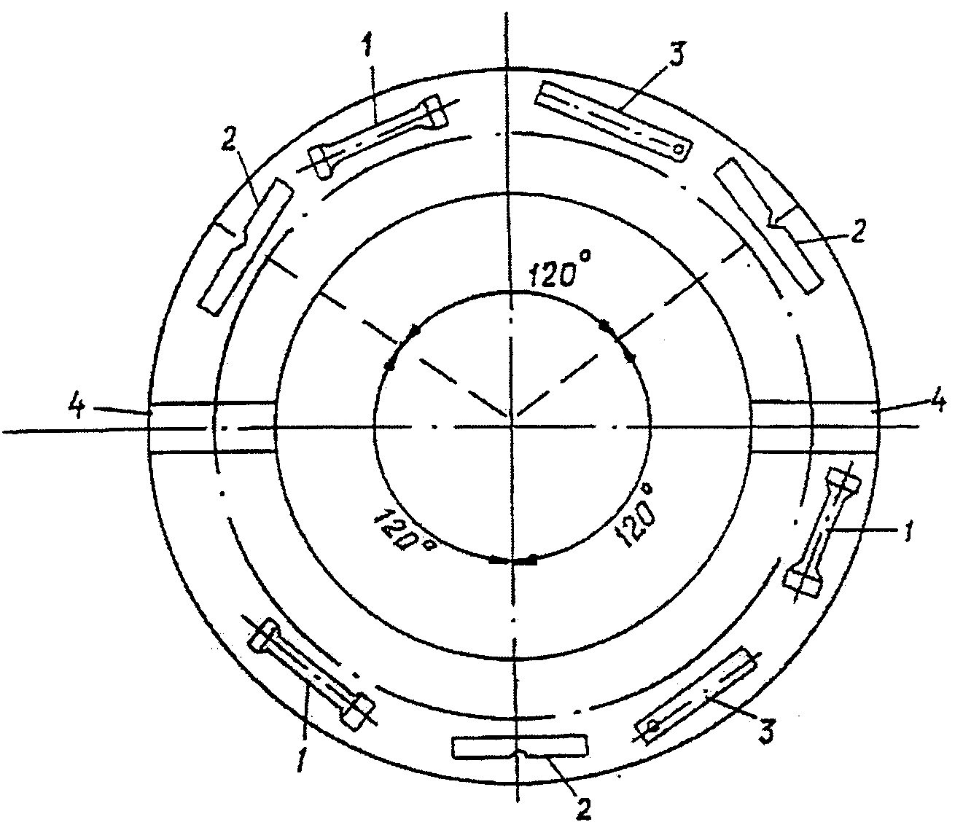

Рис. 1. Схема вырезки образцов из трубы паропровода:
1 и 2 - образцы для испытания на разрыв и удар соответственно; 3 - образец для карбидного анализа; 4 - образец для металлографического анализа

5.2.6. При исследовании металла вырезок из паропроводов определяются:
химический состав металла, в том числе содержание легирующих элементов в карбидах (фазовый анализ);
твердость (НВ) металла по поперечному сечению;
механические свойства металла при комнатной и рабочей температурах;
микроструктура металла и наличие неметаллических включений по толщине стенки трубы;
микроповрежденность (поры) по толщине стенки трубы;
жаропрочность металла;
дополнительный ресурс работы паропроводов.
5.2.7. При определении кратковременных механических свойств металла при комнатной и рабочей температурах должно быть испытано не менее двух образцов на растяжение и трех - на ударную вязкость для каждого значения температуры.
В случае неудовлетворительных результатов механических испытаний проводятся повторные испытания образцов из той же трубы. При положительных результатах повторных испытаний они считаются окончательными, при отрицательных - элементы могут быть допущены к эксплуатации на основании заключения специализированной организации.
5.2.8. Испытания на длительную прочность и ползучесть проводятся для получения количественных оценок длительной прочности и ползучести. Испытания на длительную прочность и ползучесть проводятся в соответствии с [9].
5.2.9. Исследование микроповрежденности проводится на образцах из вырезанного участка по всей толщине стенки трубы. Оценку микроповрежденности металла допускается производить методами оптической и электронной микроскопии, прецизионным определением плотности.
5.2.10. Трубы и гибы, работающие в условиях ползучести, при достижении значений остаточной деформации выше указанных в п. 6.2.1 настоящей ТИ (до или после достижения паркового ресурса) разрешается эксплуатировать ограниченный срок при постоянном контроле акустико-эмиссионным методом.
5.2.11. Измерение остаточной деформации ползучести производится на паропроводах, изготовленных из:
углеродистых, кремнемарганцевых и хромомолибденовых сталей, работающих при температуре пара 450°C и выше;
хромомолибденованадиевых сталей - при 500°C и выше;
высокохромистых и аустенитных сталей - при 540°C и выше.
Контролю подлежат все действующие паропроводы (в том числе в пределах котлов и турбин), длительность работы которых превышает 3 тыс. ч в год.
5.2.12. Остаточная деформация ползучести труб измеряется микрометром с точностью шкалы до 0,05 мм по реперам, устанавливаемым на прямых трубах длиной 500 мм и более, а также на гнутых отводах, имеющих прямые участки длиной не менее 500 мм. Реперы располагаются по двум взаимно перпендикулярным диаметрам (рис. 2) в средней части каждой прямой трубы, прямого участка каждого гнутого отвода на расстоянии не менее 250 мм от сварного соединения или начала гнутого участка. Конструкция применяемых реперов приведена на рис. 3. При невозможности установки реперов в двух взаимно перпендикулярных направлениях допускается установка только одной пары реперов.
Приварка реперов к телу контролируемой трубы должна осуществляться только аргонодуговым способом сварки.
Установка реперов на трубы и нанесение на исполнительную схему-формуляр мест их расположения производится во время монтажа при непосредственном участии представителя лаборатории металлов и цеха - владельца паропровода.
Реперы на схеме должны иметь нумерацию, остающуюся постоянной в течение всего периода эксплуатации паропровода.
Места расположения реперов должны быть отмечены указателями, выступающими над поверхностью изоляции паропровода.
Измерение остаточной деформации ползучести производится при температуре стенки трубы не выше 50°C.

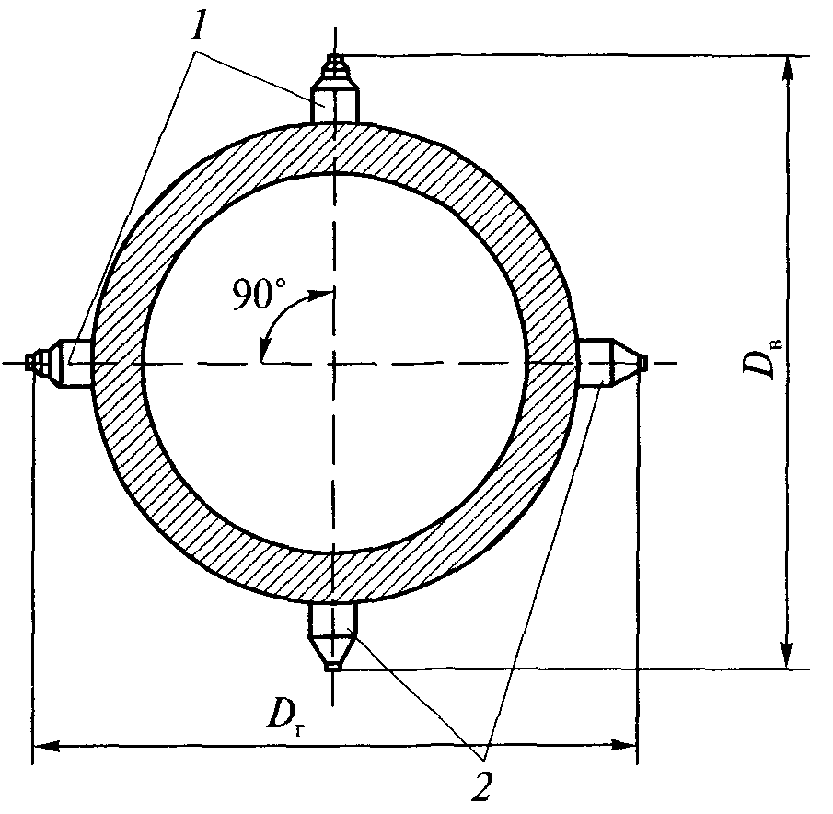

Рис. 2. Схема расположения реперов на трубе паропровода:
1 - реперы с втулкой; 2 - простые реперы

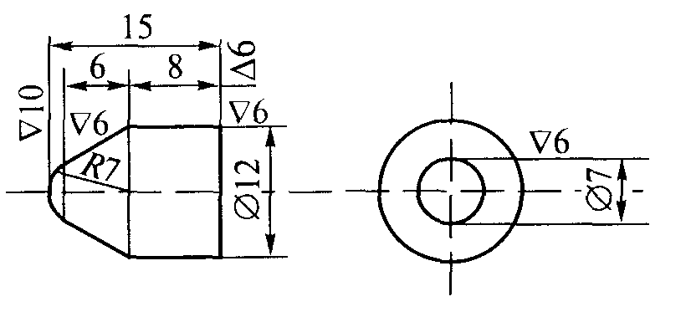
а
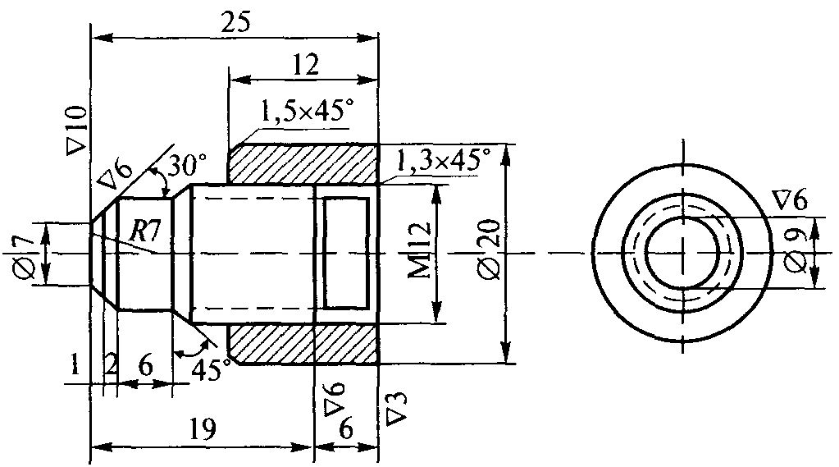
б

Рис. 3. Эскиз репера:
а - простой репер; б - репер с резьбовой втулкой для определения первоначального размера (репер выполняется из аустенитной стали; резьбовая втулка - из перлитной стали, аналогичной материалу паропровода)

Остаточная деформация ползучести от начала эксплуатации до i-го измерения определяется по формуле
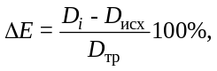
где ΔЕ - остаточная деформация ползучести, %;
D_{i} - диаметр, измеренный по реперам при i-м измерении в двух взаимно перпендикулярных плоскостях (горизонтальной D_{г}, вертикальной D_{в}, (см. рис. 2), мм;
D_{исх} - исходный диаметр трубы, измеренный по реперам в исходном состоянии, мм;
D_{тр} - наружный диаметр трубы, измеренный вблизи реперов в двух взаимно перпендикулярных плоскостях в исходном состоянии.
В формулу подставляются значения измерений как в горизонтальной, так и в вертикальной плоскости. Наибольшее полученное значение принимается за расчетное. Сводные результаты измерений остаточной деформации по всем агрегатам, на которых производились измерения, заносятся в формуляр паропровода.

5.3. Барабаны

5.3.1. Методические требования к проведению неразрушающего контроля, а также рекомендации по проведению вырезок металла и технологии восстановления герметичности барабана приведены в приложениях 5, 6 и 7 Инструкции [1].
5.3.2. Оценка остаточного ресурса барабана выполняется по условиям малоцикловой усталости с учетом термических напряжений и коррозионного фактора в соответствии с рекомендациями приложения 3 Инструкции [1].

5.4. Корпуса арматуры и другие литые детали паропровода

5.4.1. После отработки паркового ресурса литых деталей оценка срока дальнейшей эксплуатации производится на основании исследования структуры, измерения твердости и расчета на прочность.
5.4.2. Исследование структуры проводится на сколе, взятом на радиусном переходе в зоне максимальных напряжений.
5.4.3. Измерение твердости производится в зонах, указанных в п. 5.4.2 настоящей ТИ.
5.4.4. Расчет на прочность производится с учетом фактических условий работы и геометрических размеров детали по допускаемым напряжениям, указанным в нормах расчета на прочность. При отсутствии соответствующих допускаемых напряжений расчет производится специализированными организациями.

5.5. Корпусные детали турбин

5.5.1. Для оценки надежности литого металла из детали, содержащей трещину или имеющей выборку глубиной более 40% толщины стенки, следует вырезать заготовку, позволяющую изготовить два образца размерами 10 × 10 × 55 мм. Вырезку следует делать как можно ближе к трещине по эскизам специализированной организации или организации-изготовителя турбины [8].
5.5.2. Из заготовки делаются образцы с двойными надрезами для определения критического раскрытия при рабочей температуре и горячей твердости (рис. 4 и 5). Качество поверхности образца и допуски на его размеры должны соответствовать требованиям к ударным образцам по [11].
Два параллельных надреза, расположенные в средней части одной из боковых сторон образца перпендикулярно к его продольной оси, наносятся с помощью фрезы толщиной 0,5 ± 0,1 мм; глубина надрезов 5,0 ± 0,5 мм, расстояние между ними 5,0 ± 0,1 мм (см. рис. 4).
Один торец образца должен быть базовым и обработан с чистотой R_{a} = 0,16. Расстояние до надрезов должно отсчитываться от этого торца. Сторона образца с базовым торцом должна быть отмечена керном. Профиль надрезов прямоугольный; при этом радиусы закругления в месте сопряжения дна надреза и его стенок не должны превышать 0,025 мм.
Испытания на удар при рабочей температуре выполняются по [11]. Температура испытания должна быть равна температуре пара на входе в корпус.
При испытании на ударный изгиб необходимо образец расположить так, чтобы удар осуществлялся точно посередине образца. На боковой стороне образца строго посередине между надрезами наносится риска. Положение базового торца относительно опор копра должно фиксироваться упором. Ширина надрезов около их дна измеряется на металлографическом микроскопе при увеличении 50 - 70 с точностью до 0,01 мм.
За базовую поверхность при измерении ширины каждого из двух надрезов принимается боковая кромка надреза со стороны соответствующего торца: у левого надреза - кромка со стороны левого торца, у правого - со стороны правого. Эта кромка выставляется строго по вертикали измерительного лимба микроскопа. Вторая точка отсчета для определения ширины надреза устанавливается на его дне в месте перехода от горизонтальной части к радиусу закругления, причем разница высот точки окончания дна надреза и его плоской части не должна превышать 0,03 мм (см. рис. 5).
5.5.3. Измерение раскрытия после испытания осуществляется на полированной и протравленной поверхности половинки ударного образца с неразрушившимся надрезом, травитель - 3%-ный раствор HNO₃ в спирте. При шлифовке должен быть снят слой толщиной 1,5 - 2,0 мм.
Правильность проведенного испытания проверяется путем измерения расстояния между риской и краем излома. Оно не должно превышать 0,3 мм.
Неудовлетворительная локальная пластичность обычно наблюдается при наличии в микроструктуре 50% и более участков с бейнитной ориентацией.
Измерения производятся инструментальным или металлографическим микроскопом (например, ММУ-3) с точностью до 0,01 мм.

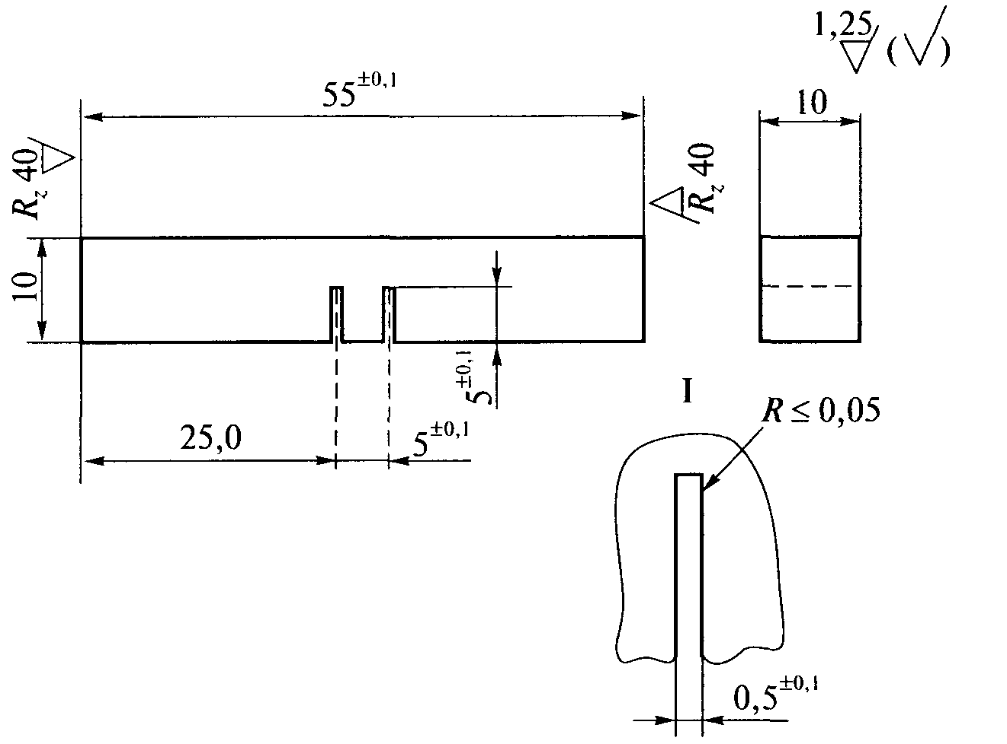

Рис. 4. Ударный образец с двумя надрезами

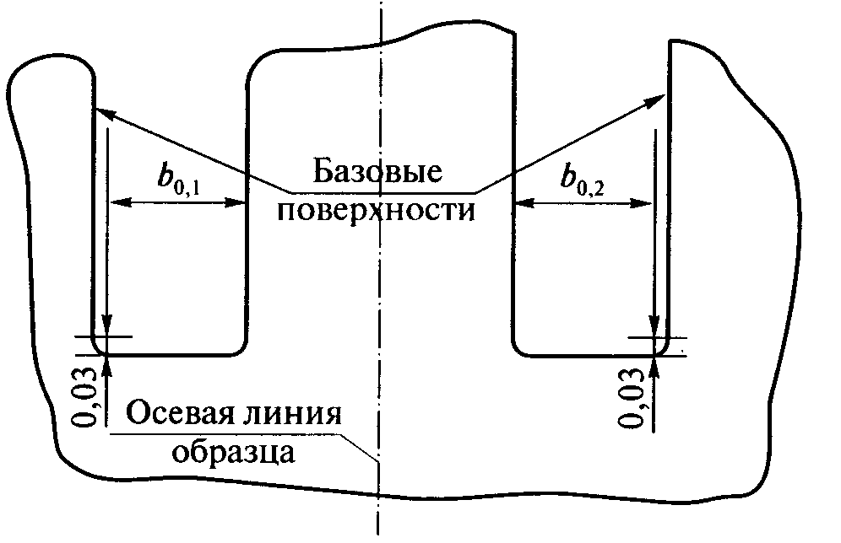
а

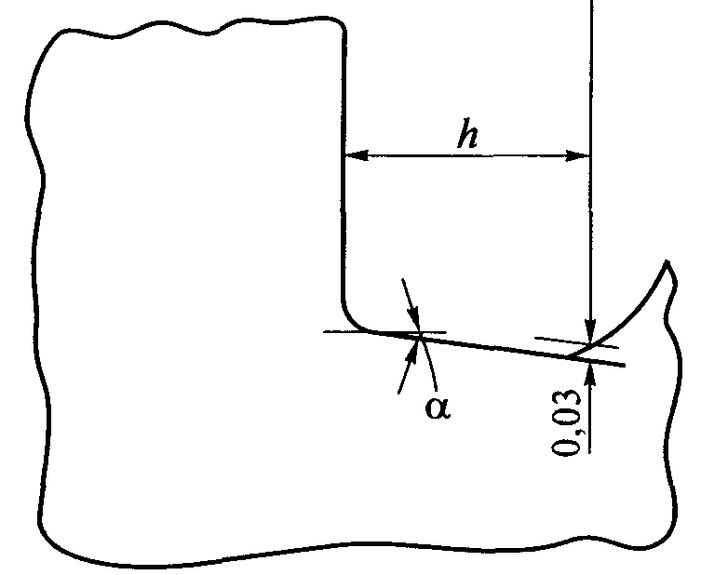
б

Рис. 5. Схема измерения критического раскрытия:
а - до испытания; б - после испытания

Величина критического раскрытия определяется по неразрушенному надрезу как разность между шириной дна надреза после испытания и его начальной шириной.
Возможно, что после испытания в дне надреза не будет трещин. Тогда измерение конечной ширины надреза идентично измерению в исходном состоянии. Если же по надрезу произошло частичное разрушение образца, при измерении важно не включать в ширину надреза зазоры, образующиеся при распространении трещины. Это облегчается тем, что благодаря прямоугольному профилю надрезов надрывы локализуются в углах сопряжения дна и стенок надреза. Для облегчения обнаружения надрывов по дну надреза следует использовать различие в цвете у деформированного дна надреза и у поверхности распространения трещин, измеряя только темные участки, т.е. только дно надреза. Значение критического раскрытия определяется по формуле
δ_{c} = β_{к} - β_{о},
где β_{о} - начальная ширина неразрушающего надреза, мм;
β_{к} - ширина того же надреза после испытания, мм.
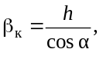
где h - горизонталь, мм (см. рис. 5).
При выполнении всех требований точность определения раскрытия составляет не менее ±15%.
Измерение ширины дна надреза после испытания включает определение угла поворота дна надреза относительно горизонтали α и значения проекции дна надреза на горизонталь h (см. рис. 5).
5.5.4. Твердость по Бринеллю при рабочей температуре измеряется твердомером. При проведении испытаний нагрузка 7500 Н, шарик диаметром 5 мм, выдержка 30 с. Измерения производятся на половинках ударных образцов. Наносится не менее 3 отпечатков на каждом образце.
5.5.5. Допустимые размеры трещин определяются для недоступных зон деталей в соответствии с требованиями [7], а для остальных зон - по [8].

5.6. Детали проточной части турбин

5.6.1. Методики проведения контроля состояния металла цельнокованых роторов паровых турбин приведены в [12] и [13].
5.6.2. Методики проведения контроля состояния металла насадных дисков и рабочих лопаток, работающих в зоне фазового перехода паровых турбин приведены в [14] и [15].
5.6.3. При контроле дисков фиксируется наличие общей и язвенной коррозии, коррозионного растрескивания, эрозии, следов задевания и других механических повреждений.
5.6.4. При контроле диафрагм и направляющих лопаток фиксируется наличие задеваний и других механических повреждений ободов и лопаток, трещин, общей и язвенной коррозии, эрозии, остаточной деформации диафрагм.
5.6.5. При контроле рабочих лопаток фиксируется наличие трещин, следов задеваний и других механических повреждений, коррозии, эрозии, остаточной деформации (удлинение, разворот, выход из ряда); проверяется качество крепления лопаток, состояние заклепок. Для лопаток последних ступеней турбин производства ПО ЛМЗ и ПО ТМЗ фиксируется наличие противоэрозионных пластин.
5.6.6. При контроле бандажей (покрывных и проволочных) фиксируется наличие трещин, следов задевания, коррозии, механических повреждений.

5.7. Крепеж

5.7.1. Измерение твердости производится на торце шпильки или гайки. Количество отпечатков не менее трех.
5.7.2. Для исследования механических свойств (при необходимости) отбирается одна шпилька с минимальной, а другая - с максимальной твердостью.

5.8. Сварные соединения

5.8.1. После выработки паркового ресурса оценка срока дальнейшей эксплуатации сварных соединений производится по вырезке.
5.8.2. Представительными считаются сварные соединения, вырезаемые из паропроводов с наибольшей наработкой с учетом результатов контроля.
5.8.3. Стыковое сварное соединение вырезается из паропровода с помощью газовой резки. Длина вырезаемого сварного трубного элемента с кольцевым швом посередине должна быть не менее 250 мм. Вырезку сварного соединения желательно совместить с вырезкой основного металла. В этом случае длина вырезаемого участка должна быть не менее 500 мм.
5.8.4. Вырезанный сварной трубный элемент должен быть отторцован на токарном станке до длины 210 мм со швом посередине.
5.8.5. Разрезка сварного трубного элемента на погоны и изготовление образцов для испытаний и исследований производятся только механическим способом.
5.8.6. При исследовании сварных соединений определяются:
твердость основного и наплавленного металла;
механические свойства сварного соединения по результатам испытаний образцов на растяжение и ударный изгиб при комнатной и рабочей температуре;
статическая трещиностойкость зон сварного соединения по результатам испытания образцов на однократный трехточечный изгиб;
химический состав металла шва и основного металла;
фазовый состав металла шва и основного металла по результатам карбидного анализа (при необходимости);
макроструктура сварного соединения на трех макрошлифах поперечного сечения;
микроструктура металла зон сварного соединения по результатам металлографического анализа микрошлифов или реплик;
микроповрежденность металла зон сварного соединения по результатам металлографического анализа микрошлифов или реплик;
жаропрочность сварного соединения паропровода.

6. Критерии оценки состояния металла

6.1. Трубы поверхностей нагрева

6.1.1. Не допускается выход труб поверхностей нагрева из ранжира на величину диаметра трубы.
6.1.2. На трубах не должно быть отдулин.
6.1.3. Допускается увеличение наружного диаметра не более чем на 2,5% для труб из легированных марок сталей и 3,5% для труб из углеродистых сталей. Измерение диаметра труб производится на вырезках.
6.1.4. Не допускается наличие на внутренней поверхности труб продольных борозд глубиной 1 мм и более (выявленных при исследовании вырезок).
6.1.5. При металлографическом анализе вырезок в металле не допускаются:
трещины;
наличие водородного и водородно-кислородного охрупчивания, определенного по следующим признакам:
- обезуглероженный слой;
- участки внутреннего окисления;
- развитие коррозионных повреждений параллельно поверхности трубы.

6.2. Прямые трубы и гибы, работающие в условиях ползучести

6.2.1. Остаточная деформация не должна превышать:
для прямых труб из стали 12Х1МФ - 1,5% диаметра;
для прямых труб из сталей других марок - 1,0% диаметра;
для прямых участков гнутых труб независимо от марки стали - 0,8% диаметра.
6.2.2. Механические свойства сталей должны удовлетворять требованиям технических условий на поставку. После 100 тыс. ч эксплуатации допускается снижение прочностных характеристик (предел прочности σ_{в} и предел текучести - σ_{0,2}) на 30 МПа (3,0 кгс/мм²) и ударной вязкости на 15 кДж/м² (1,5 кгс ⋅ м/см²) по сравнению с нижним пределом на поставку.
6.2.3. Предел текучести σ_{0,2} должен быть не ниже 180 МПа для стали 12Х1МФ и 200 МПа для стали 15Х1М1Ф при температуре 550°C, 200 МПа для сталей 12МХ и 15ХМ при температуре 510°C.
6.2.4. Длительная прочность для конкретной марки стали на базе 10⁵ и 2 ⋅ 10⁵ часов не должна отклоняться более чем на 20%, в меньшую сторону по сравнению со средними значениями данной характеристики, приведенными в табл. 15 ТУ 14-3Р-55-2001.
Минимальный уровень длительной пластичности должен быть не ниже 5% по результатам испытаний образцов до разрушения на базе, условно соответствующей периоду продления срока эксплуатации паропровода.
6.2.5. При исследовании на оптическом микроскопе при 500-кратном увеличении микроповрежденность должна быть не выше 4-го балла по стандартной шкале микроповрежденности согласно [19].
6.2.6. Снижение плотности металла вблизи наружной поверхности по сравнению с исходным состоянием не должно превышать 0,3%.
6.2.7. Овальность гибов должна быть не ниже 1,5% (за исключением гибов, изготовленных нагревом ТВЧ с осевым поджатием).
6.2.8. Трещины любого вида на гибах паропроводов не допускаются.

6.3. Гибы, работающие при температурах ниже 450°C

Характеристики гибов должны удовлетворять требованиям [5] и [16]. Не допускается наличие дефектов на поверхности гибов с глубиной более 10% толщины стенки или более 2 мм.

6.4. Барабаны

6.4.1. Твердость металла по данным измерений переносными приборами должна находиться в следующих пределах:
для сталей 20Б, 20, 15М, 16М, 15К, 20К, 22К - 120-180 НВ;
для сталей марок 16ГНМ и 16ГНМА - 130-200 НВ.
6.4.2. В основном металле и сварных соединениях барабана не допускаются дефекты типа трещин всех видов и направлений. Порядок выборки дефектов, контроля мест выборок и технология ремонта основных элементов барабанов должны соответствовать требованиям [23]. Возможность эксплуатации барабана с дефектами типа трещин определяется специализированными научно-исследовательскими организациями.
6.4.3. При обнаружении расслоения в обечайке или днище возможность и условия дальнейшей эксплуатации барабана определяются специальным расчетом на прочность.
6.4.4. Допускаются одиночные коррозионные язвы, эрозионные повреждения, раковины и другие подобные дефекты пологого профиля глубиной не более 10% от толщины стенки, но не более 8 мм с максимальным размером на поверхности не более 400 мм², отстоящие от кромки ближайшего отверстия или сварного шва на расстоянии не менее 300 мм. В зонах отверстий (включая кромки) и сварных соединений, т.е. на расстоянии от них менее 300 мм, допускаются одиночные дефекты (кроме трещин) глубиной не более 5 мм и максимальным диаметром не более 10 мм.
Допускается оставлять в эксплуатации скопления коррозионных язв, а также одиночные коррозионно-эрозионные дефекты на кромках отверстий глубиной не более 3 мм.
В случае допуска в эксплуатацию барабанов с перечисленными в настоящем пункте дефектами требуется подтвердить отсутствие трещин в местах этих дефектов дополнительным контролем методом МПД или ЦД, или ТР, или ТВК.
6.4.5. Структура металла по результатам металлографических исследований (на репликах, сколах или вырезках) не должна иметь микротрещин и (или) графитизации 2 балла и более.
6.4.6. Свойства металла, определенные при комнатной температуре на образцах из вырезок (пробок) основных элементов барабана, должны удовлетворять следующим требованиям:
прочностные характеристики металла (временное сопротивление разрыву и условный предел текучести) не должны отличаться более чем на 5% в меньшую сторону от значений, регламентированных соответствующими ТУ на поставку;
отношение предела текучести к временному сопротивлению разрыву не должно превышать 0,7 для углеродистых сталей и 0,8 - для легированных;
относительное удлинение должно быть не менее 16%;
ударная вязкость на образцах с надрезом типа 11 (Шарпи) должна составлять не менее 25 кДж/м² (2,5 кгс ⋅ м/см²).

6.5. Питательные трубопроводы

6.5.1. Утонение прямых участков трубопровода и гибов в нейтральных зонах не должно превышать 10% номинальной толщины, а гибов в растянутых зонах (на наружном обводе) - 15%.
На крутоизогнутых гибах допускается утонение стенки по наружному обводу до 20% номинальной толщины.
6.5.2. Овальность гибов труб не должна превышать 8%.
6.5.3. На внутреннем обводе гибов допускается плавная волнистость с наибольшей высотой не более половины номинальной толщины стенки трубы, но не более 10 мм. При этом шаг волн должен быть не менее утроенной их высоты.
6.5.4. Допускается оставлять в эксплуатации элементы с одиночными коррозионными язвами, эрозионными повреждениями или раковинами глубиной не более 10% номинальной толщины стенки элемента, но не более 3 мм и протяженностью не более 0,25 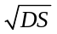(D - средний диаметр элемента, мм; S - толщина стенки, мм). Одиночными считаются дефекты, расстояние между ближайшими кромками которых превышает утроенное значение максимального диаметра наибольшего из дефектов.
Допускается оставлять скопление коррозионных язв глубиной не более 0,5 мм. Продольные цепочки язв, а также трещины всех видов и направлений не допускаются.
6.5.5. Механические свойства, определенные при комнатной температуре на образцах вырезок металла из прямых участков трубопровода, должны удовлетворять следующим требованиям:
прочностные характеристики металла (временное сопротивление разрыву и условный предел текучести) не должны отличаться более чем на 5% в меньшую сторону от значений, регламентированных соответствующими ТУ на поставку;
отношение предела текучести к временному сопротивлению разрыву не должно превышать 0,65 для углеродистых сталей и 0,75 для легированных;
минимальное значение ударной вязкости на образцах с надрезом типа 11 (Шарпи) должно быть не менее 25 кДж/м² (2,5 кгс ⋅ м/см²).

6.6. Корпуса арматуры и другие литые детали паропровода

6.6.1. Качество поверхности литых деталей оценивается в соответствии с требованиями [17].
6.6.2. Твердость литого металла должна удовлетворять требованиям технических условий на поставку. После 250 тыс. ч эксплуатации допускается снижение твердости на 20% по сравнению с нижним пределом на поставку.
6.6.3. При исследовании микроструктуры на оптическом микроскопе поры размером более 5 мкм не допускаются.

6.7. Корпусные детали турбин

6.7.1. Требования по характеристикам металла приведены в таблице.

Характеристика  или единица измерения | Температура  испытания, °С | Допустимое значение (не менее) для сталей марок
Характеристика  или единица измерения | Температура  испытания, °С | 15Х1М1ФЛ | 20ХМФЛ | 20ХМЛ
1. Предел текучести, МПа | 20 | 255 | 245 | 220
2. Доля вязкой составляющей в изломе ударного образца Шарпи (KCV), % | 150/80 | 100/50 | 100/50 | 100/50
3. Ударная вязкость (KCV), кДж/м² | 150/80 | 300 | 300 | 300
4. Критическое раскрытие при ударном нагружении, мм | Температура пара на входе в турбину | 0,25 | 0,25 | 0,25
5. Горячая твердость, МПа | Температура пара на входе в турбину | 850 | 950 | 900
6. Твердость, НВ | 20 | 145 | 140 | 115
7. Количество пор ползучести диаметром более 2 мкм в одном поле зрения при 500-кратном увеличении | 20 | 3 (не более) | 5 (не более) | 5 (не более)

6.7.2. Фактическая средняя скорость роста трещины за межремонтный период не должна превышать 10⁻³ мм/ч.
6.7.3. В случае невозможности удаления имеющейся трещины, а также при прочих неудовлетворительных результатах контроля металла возможность и условия дальнейшей эксплуатации определяются для корпусов с трещинами в недоступных зонах детали в соответствии с требованиями [7], в других зонах - в соответствии с [8].

6.8. Роторы турбин

6.8.1. На наружной поверхности ротора (концевых частях валов, ободе, гребнях, полотне, галтелях дисков, полумуфтах, тепловых канавках) не допускаются дефекты, превышающие требования [18]. Кроме этого на всей поверхности не допускаются трещины глубиной более 1 мм, коррозионные язвы, следы эрозионного износа, задеваний и механических повреждений, грубые риски и следы электроэрозии на поверхности шеек в местах посадки подшипников; грубые риски на призонных поверхностях отверстий под болты на полумуфтах, превышающих нормы организации-изготовителя турбины.
6.8.2. Нормы оценки качества металла в районе осевого канала:
остаточная деформация, измеренная со стороны осевого канала, не должна превышать 1% диаметра осевого канала для роторов из сталей Р2 и Р2МА и 0,8% для роторов из сталей других марок;
скорость ползучести не должна превышать 0,5 ⋅ 10⁻⁵ %/ч для роторов из сталей Р2 и Р2МА и 0,4 ⋅ 10⁻⁵ %/ч для роторов из сталей других марок;
в зоне с рабочей температурой металла 400°C и более не должно быть одиночных равноосных металлургических дефектов с диаметром 3 мм и более и скоплений более мелких равноосных дефектов в количестве более 10 шт. на площади 60 см². Точечные дефекты размером менее 1,5 мм не учитываются;
не должно быть коррозионных повреждений глубиной более 2 мм;
не допускается наличие протяженных трещиноподобных дефектов глубиной более 1 мм;
6.8.3. В объеме поковки не допускаются дефекты, размер которых по сопоставлению с плоским отражателем, а также их количество превосходят следующие нормы:
общее количество дефектов эквивалентным диаметром от 2 до 4 мм включительно - 30 шт., в том числе в районе бочки - 10 шт.; расстояние между дефектами в районе бочки должно быть более 50 мм;
расстояние между расположенными в обоих концах ротора отдельными дефектами эквивалентным диаметром от 2 до 4 мм включительно - 50 мм; при расположении их на одной прямой, параллельной оси ротора, - 30 мм, в одном радиальном направлении - 15 мм;
общее количество дефектов эквивалентным диаметром от 4 до 6 мм включительно - 10 шт., расстояние между ними должно быть более 50 мм;
дефекты эквивалентным диаметром более 6 мм.
Отдельные дефекты эквивалентным диаметром до 2 мм не учитываются.
6.8.4. Степень сфероидизации (дифференциации) второй структурной составляющей в металле высокотемпературных ступеней ротора не должна превышать 3-го балла по шкале [19].
6.8.5. Твердость металла роторов из сталей 34ХМА, Р2, Р2МА должна быть не ниже 180 НВ, а роторов из стали ЭИ415 - 200 НВ.
6.8.6. При неудовлетворительных результатах контроля возможность и условия дальнейшей эксплуатации ротора определяют специализированные организации.

6.9. Крепеж

Критериями оценки надежности металла крепежных деталей являются твердость и механические свойства, которые приведены в [20].

6.10. Лопатки

6.10.1. Рабочие и направляющие лопатки должны удовлетворять требованиям [21].
6.10.2. Коррозионные повреждения рабочих лопаток, работающих в зоне фазового перехода турбин, не должны превышать требований [15].
6.10.3. Величина эрозионного износа лопаток не должна превышать допускаемую заводом-изготовителем турбины и [22].

6.11. Диски

6.11.1. На наружной поверхности дисков (ободе, гребне, полотне, ступичной части, шпоночном пазу) не допускаются дефекты, превышающие требования [18]. Кроме этого не допускаются следы эрозионного износа, превышающие нормы завода - изготовителя турбины.
6.11.2. Нормы коррозионной поврежденности дисков, работающих в зоне фазового перехода турбин, определены в [15].

6.12. Сварные соединения

6.12.1. Качество и форма наружной поверхности сварных соединений должны удовлетворять требованиям [23].
6.12.2. Нормы кратковременных механических свойств металла сварных соединений при измерении твердости и испытании образцов на растяжение и ударный изгиб регламентированы в [23].
6.12.3. Химический состав наплавленного металла сварных швов должен удовлетворять нормам [23].
6.12.4. Нормы оценки качества сварных швов при макроанализе регламентированы [23].
При оценке микроповрежденности металла зон сварного соединения браковочным признаком является наличие цепочек пор ползучести по границам зерен, наличие микротрещин любых размеров, для стали 20 - графитизация 2-го балла и более.
6.12.5. При оценке вязкости разрушения металла шва и зоны сплавления по результатам испытаний образцов с надрезом типа Менаже на статический изгиб браковочным признаком являются значения удельной энергии на зарождение трещины (А_{з}) и развитие разрушения (А_{р}):
А_{з} < 0,8 МДж/м² при температуре 20°C;
А_{р} < 0,3 МДж/м² при температуре 20°C;
А_{з} < 0,4 МДж/м² при температуре 510-560°C;
А_{р} < 0,7 МДж/м² при температуре 510-560°C.
6.12.6. Длительная прочность сварных соединений и коэффициент запаса прочности должны удовлетворять требованиям [9]. Допустимый минимальный уровень длительной пластичности должен быть не менее 10% относительного сужения в месте разрушения образцов при испытании на длительную прочность.

Приложение 1

Термины и определения

Термин | Определение
1. Гиб | Колено, изготовленное с применением деформации изгиба трубы
2. Деталь | Изделие, изготовленное из однородного материала (без применения сборочных операций)
3. Дефект (ГОСТ 15467-79) | Каждое отдельное несоответствие продукции установленным требованиям
4. Дефектоскопия | Обобщающее название неразрушающих методов контроля материалов (изделий); используется для обнаружения нарушений сплошности или неоднородности макроструктуры
5. Живучесть (ГОСТ 27.002.89) | Свойство объекта, состоящее в его способности противостоять развитию критических отказов из-за дефектов и повреждений при установленной системе технического обслуживания и ремонта, или сохранять ограниченную работоспособность при воздействиях, не предусмотренных условиями эксплуатации, или сохранять ограниченную работоспособность при наличии дефектов или повреждений определенного вида, а также при отказе некоторых компонентов. Примером служит сохранение несущей способности элементами конструкции при возникновении в них усталостных трещин, размеры которых не превышают заданных значений
6. Колено | Фасонная часть, обеспечивающая изменение направления потока рабочей среды на угол от 15 до 180°
7. Колено кованое | Колено, изготовленное из поковки с последующей механической обработкой
8. Колено крутоизогнутое | Колено, изготовленное гибкой, радиусом от одного до трех номинальных наружных диаметров трубы
9. Колено штампосварное | Колено, изготовленное из листа штамповкой и сваркой
10. Коллектор (ГОСТ 23172-78) | Элемент котла, предназначенный для сборки или раздачи рабочей среды, объединяющий группу труб
11. Контроль технического состояния (ГОСТ 20911-89) | Проверка соответствия значений параметров объекта требованиям технической документации и определение на этой основе одного из данных видов технического состояния в данный момент времени.
 | Примечание. Видами технического состояния являются, например, исправное, работоспособное, неисправное, неработоспособное и т.п. в зависимости от значений параметров в данный момент времени
12. Наработка (ГОСТ 20911-89) | Продолжительность работы объекта
13. Предельное состояние | Состояние объекта, при котором его дальнейшая эксплуатация либо восстановление работоспособного состояния невозможны или нецелесообразны
14. Прогнозирование технического состояния (ГОСТ 20911-89) | Определение технического состояния объекта с заданной вероятностью на предстоящий интервал времени.  Примечание: Целью прогнозирования технического состояния может быть определение с заданной вероятностью интервала времени (ресурса), в течение которого сохранится работоспособное (исправное) состояние объекта, или вероятности сохранения работоспособного (исправного) состояния объекта на заданный интервал времени
15. Ресурс | Суммарная наработка объекта от начала его эксплуатации или ее возобновления после ремонта до перехода в предельное состояние
16. Ресурс остаточный | Суммарная наработка объекта от момента контроля его технического состояния до перехода в предельное состояние
17. Ресурс парковый | Наработка однотипных по конструкции, маркам стали и условиям эксплуатации элементов теплоэнергетического оборудования, в пределах которой обеспечивается их безаварийная работа при соблюдении требований действующей нормативной документации
18. Служебные свойства металла | Комплекс механических и физических характеристик, используемый в прочностных и тепловых расчетах энергооборудования
19. Средство технического диагностирования (контроля технического состояния) (ГОСТ 20911-89) | Аппаратура и программы, с помощью которых осуществляется диагностирование (контроль)
20. Стыковое сварное соединение | Соединение, в котором свариваемые элементы примыкают друг к другу торцевыми поверхностями и включают в себя шов и зону термического влияния
21. Технический диагноз (результат контроля) (ГОСТ 20911-89) | Результат диагностирования
22. Техническое диагностирование (ГОСТ 20911-89) | Определение технического состояния объекта.
22. Техническое диагностирование (ГОСТ 20911-89) | Примечание. Задачами технического диагностирования являются:  контроль технического состояния; поиск места и определение причин отказа (неисправности); прогнозирование технического состояния
23. Техническое состояние объекта (ГОСТ 20911-89) | Состояние, которое характеризуется в определенный момент времени, при определенных условиях внешней среды значениями параметров, установленных технической документацией на объект
24. Толщина стенки фактическая | Толщина стенки детали, измеренная на конкретном ее участке при изготовлении или в эксплуатации
25. Условия эксплуатации объекта | Совокупность факторов, действующих на объект при его эксплуатации

Приложение 2

Методика определения деталей и элементов трубопроводов, работающих с
наибольшими напряжениями, для включения их в контрольную группу элементов

Целью данной работы является выявление деталей и элементов трубопроводов (рис. 2.1), работающих с наибольшими напряжениями.
Работа включает в себя следующие этапы:
1. Проведение обследования технического состояния трубопроводов и опорно-подвесной системы их крепления (далее — ОПС):
1.1. Измерение фактических линейных размеров трасс трубопроводов с привязкой ответвлений, опор, подвесок, арматуры и пунктов контроля за тепловыми перемещениями.
1.2. Измерение геометрических характеристик установленных пружин: количества витков, диаметров прутков и диаметров навивки пружин, а также высот пружин при рабочем состоянии трубопроводов. Кроме того, в месте установки каждой пружинной подвески измеряется расстояние по прямой от узла закрепления на строительных конструкциях до оси трубопровода в месте крепления подвески.
1.3. Проверка работоспособности ОПС трубопроводов, а также возможности свободного перемещения трубопроводов в пространстве при их температурных расширениях.
1.4. Составление ведомостей дефектов трубопроводов (приложение 2.3) на основании данных пп. 1.1—1.3, в которых указываются необходимые мероприятия по устранению дефектов и сроки выполнения этой работы.
1.5. Разработка расчетных схем трубопроводов (приложение 2.4), на которых также указываются препятствия для свободного расширения трубопроводов (если они имеются). Расчетная схема является основным исходным материалом для выполнения расчетов трубопроводов на прочность с учетом состояния опорно-подвесной системы.

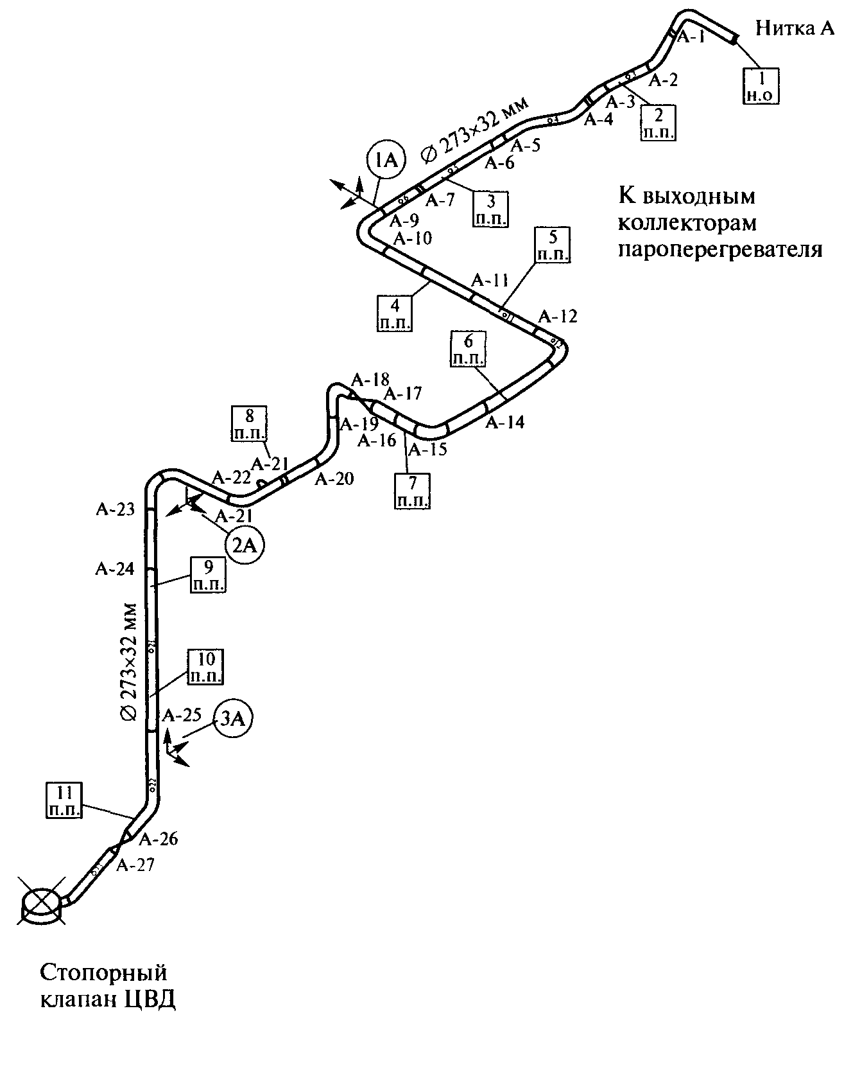

Схема паропровода

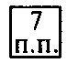 — опора паропровода (подвижная)
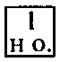 — опора паропровода (неподвижная)
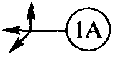 — репер для контроля и регистрации тепловых перемещений паропровода
 — репера для замеров остаточных деформаций труб паропровода
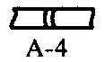 — сварное соединение, выполненное в организации — изготовителе паропровода
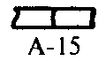 — сварное соединение, выполненное при монтаже паропровода
 — задвижка

Примечание. Схема приведена в качестве типовой, составляется эксплуатационным персоналом.
Кроме указанных данных должны быть приложены сертификаты на металл и данные по контролю в объеме требований технических условий на поставку.

Рис. 2.1. Схема трубопровода

2. Выполнение расчетов трубопроводов на прочность для выявления деталей и элементов, работающих с наибольшими напряжениями от совместного воздействия, внутреннего давления, весовой нагрузки, температурных расширений, реакций опор и подвесок, а также влияния препятствий для свободного расширения трубопроводов.
2.1. Расчеты трубопроводов проводятся по программе.
2.2. Расчеты выполняются для двух вариантов:
2.2.1. Вариант 1. Определение деталей и элементов трубопроводов, работающих с наибольшими напряжениями.
2.2.1.1. Расчет выполняется с учетом:
моделирования препятствий для свободного расширения трубопроводов (если таковые имеются);
фактического состояния трасс и ОПС трубопроводов;
фактической нагрузки пружинных опор и подвесок;
фактических длин тяг пружинных подвесок;
фактического веса деталей и элементов трубопровода и тепловой изоляции, смонтированной на трубопроводе до проведения ремонта;
фактических типоразмеров труб, овальности и толщины стенок в растянутой зоне гибов (данные предоставляются лабораторией металлов), жесткости установленных скользящих опор и жестких подвесок.
2.2.1.2. При анализе результатов проведенных расчетов определяются детали и элементы трубопроводов, работающие с наибольшими напряжениями от совместного воздействия всех нагружающих факторов, что является основанием для включения их в контрольную группу.
2.2.2. Вариант 2. Определение предполагаемого расчетного ресурса трубопроводов.
2.2.2.1. Расчет выполняется:
с учетом жесткости установленных (или замененных по результатам обследования) пружин опор и подвесок;
для состояния трубопроводов, отвечающих принятым в НТД требованиям; в частности, дефекты трубопроводов и их ОПС, а также препятствия для свободного температурного расширения должны быть устранены;
для веса тепловой изоляции, которая будет смонтирована на трубопроводе в процессе ремонта.
2.2.2.2. Результаты расчета в дальнейшем используются:
для определения индивидуального ресурса трубопровода (таблица напряжений в сечениях трубопроводов);
для проведения наладки ОПС крепления (таблица нагрузок на опоры и подвески);
для контроля за тепловыми перемещениями трубопроводов (перемещения сечений трубопроводов).
3. По результатам проведенной по пп. 1, 2 работы оформляется следующая техническая документация (приложение 2.2), которая представляется на рассмотрение экспертно-технической комиссии:
3.1. Ведомость дефектов трубопроводов (приложение 2.3) и ОПС с отметками об устранении дефектов.
3.2. Расчетная схема трубопровода (приложение 2.4).
3.3. Напряжения в сечениях трубопроводов (приложение 2.5).
3.4. Нагрузки на опоры и подвески трубопроводов (приложение 2.6).
3.5. Результаты контроля за температурными перемещениями трубопровода (приложение 2.7).
4. Последовательность выполнения работ и ответственные ее исполнители.
Проверку ОПС и ПРПС рекомендуется начинать не менее чем за два месяца до капитального ремонта оборудования.
Измерение высот пружин в упругих подвесках и опорах, а также работы по п. 1.3 должны быть выполнены в рабочем состоянии трубопровода.
Работы по пп. 1—3 (за исключением пп. 2.2.1.2, 2.2.2.2) могут выполняться как ответственными за состояние ОПС данного объекта, так и специализированными организациями. Работы по пп. 2.2.1.2, 2.2.2.2 должны выполняться только специализированными организациями, имеющими соответствующие лицензии.

Приложение 2.1

Утверждаю:
Главный инженер
электростанции

ФОРМУЛЯР

Отклонение температуры пара паропровода рег. _____.
Номинальная температура пара =____°С.

Дата | Отклонение температуры пара от номинального значения, °С
 | 5 | 10 | 15 | 20 | 25 | 30

Превышение сверх нормы t_{5°C} = мин
t_{10°C} = мин
•
•
•
Снижение ниже нормы t_{5°C} = час
t_{10°C} = час
•
•
•
Начальник ПТО электростанции __________________________________________________
Начальник лаборатории металлов _________________________________________________

Приложение 2.2

Перечень документации

1. Ведомость дефектов трубопроводов.
2. Расчетная схема трубопровода (см. приложение 2.4) (расположение подвесок, опор, пунктов контроля за тепловыми перемещениями).
3. Напряжения в сечениях трубопроводов (см. приложение 2.5).
4. Нагрузки на опоры и подвески трубопровода (см. приложение 2.6).
5. Результаты контроля за температурными перемещениями трубопровода (см. приложение 2.7).
Представитель специализированной
организации ____________________________________________________________________
(должность) (подпись)

Представитель эксплуатации
тэс ___________________________________________________________________________
(должность) (подпись)

Приложение 2.3

Утверждаю:
Главный инженер____________
___________________________
«____» ___________________ г.

Ведомость дефектов трубопроводов

№ п/п дефекта | Характер дефекта | Место расположения дефекта | Рекомендации по устранению | Ответственные за устранение | Отметка о выполнении
1 | 2 | 3 | 4 | 5 | 6

Обследование провели:
Представитель специализированной
организации _____________________________________________________________________
(должность) (подпись)

Согласовано:
Представитель ремонтной
службы ТЭС ____________________________________________________________________
(должность) (подпись)
Представитель эксплуатации
ТЭС ___________________________________________________________________________
(должность) (подпись)

Приложение 2.4

Расчетная схема трубопровода, представлена в качестве типовой
(приводятся типоразмер и материал труб, радиусы гибов,
а также расчетные параметры пара)

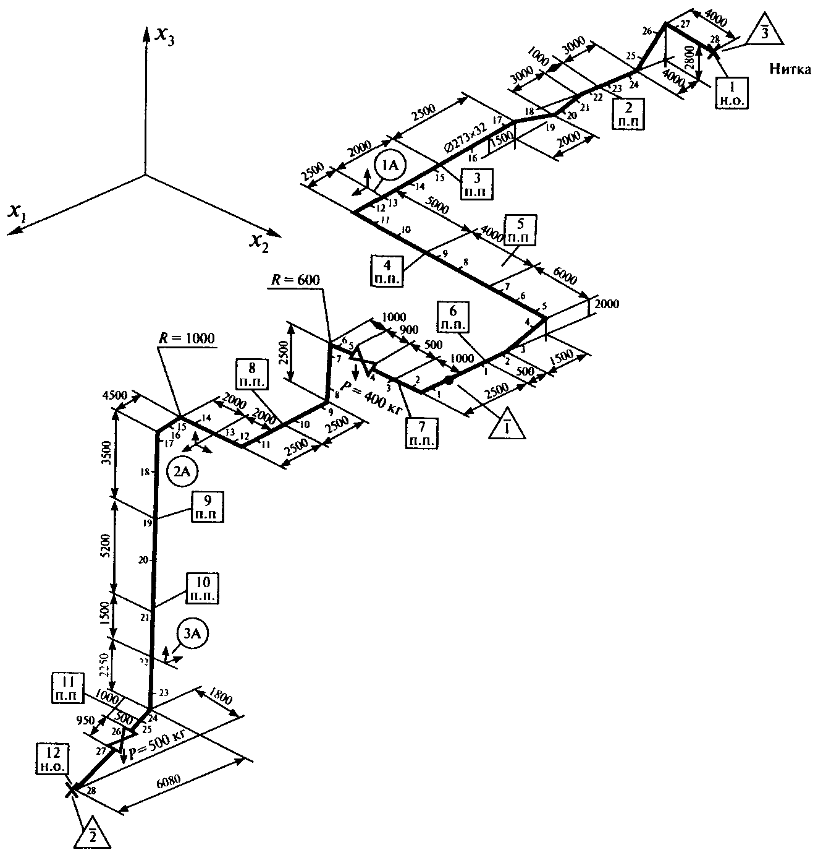

Условные обозначения

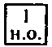 — неподвижная опора
 — пружинная подвеска
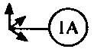 — указатель температурных перемещений (репер)
 — расчетный узел
 — расчетное сечение
п.п. — номер опоры по схеме
н.о. — неподвижная опора
с.о. — скользящая опора
ш.о. — шариковая опора
п.п. — пружинная подвеска

Рис. 2.2. Расчетная схема трубопровода
(Характеристика труб: типоразмер, радиус гиба, материал)
Наработка на «___»_____________года составляет ______________час
Наработка на момент обследования - ________________час
Расчетные параметры Р = ___ кгс/см², t = ___ °С

Приложение 2.5

Напряжения в сечениях трубопроводов

Номер сечения | Расчетные данные |  |  | Фактические данные
Номер сечения | Напряжения в сечениях,  кгс/см² |  | Выполнение условия прочности: «да» — «нет» | Напряжения в сечениях,  кгс/см² |  | Выполнение условия прочности: «да» — «нет»
Номер сечения | σ_{экв.раб} | σ_{экв.хол} | Выполнение условия прочности: «да» — «нет» | σ_{экв.раб} | σ_{экв.хол} | Выполнение условия прочности: «да» — «нет»
1 | 2 | 3 | 4 | 5 | 6 | 7

Расчеты выполнил
Представитель организации _________________________
(должность)
_________________________
(подпись)

Приложение 2.6

Нагрузки на опоры и подвески трубопровода _________________

Наименование трубопровода | Номер опоры на схеме | Номера пружин по МВН или ОСТ | Высота пружин в свободном состоянии Н_{св}, мм | Максимальная нагрузка на пружину Р_{доп}, кгс | Холодное состояние |  |  |  | Рабочее состояние
 |  |  |  |  | Высота пружины, мм |  | Нагрузка на опору, кгс |  | Высота пружины, мм |  | Нагрузка на опору, кгс |  | Небаланс нагрузок на опору, %
 |  |  |  |  | расчетная  Н_{хол} | фактическая  Н_{ф.хол} | расчетная  Р_{хол} | фактическая  Р_{ф.хол} | расчетная  Н_{хол} | фактическая  Н_{ф.хол} | расчетная  Р_{хол} | фактическая  Р_{ф.хол} | Небаланс нагрузок на опору, %
1 | 2 | 3 | 4 | 5 | 6 | 7 | 8 | 9 | 10 | 11 | 12 | 13 | 14

Примечания: 1. Таблица составлена на основании измерений высот пружин, произведенных:
в холодном состоянии — число, месяц, год;
в горячем состоянии — число, месяц, год.
2. Расчетные величины нагрузок на опоры взяты из расчетов по договору №_______

Представитель специализированной
организации ____________________________________________________________________
(должность) (подпись)
Представитель
эксплуатации ТЭС _______________________________________________________________
(должность) (подпись)

Приложение 2.7

Результаты контроля за температурными перемещениями трубопровода ___________

Наименование трубопровода | Номер индикатора по схеме | Величина перемещений вдоль осей координат, мм |  |  |  |  |  | Величина небалансов перемещений вдоль осей координат, мм
Наименование трубопровода | Номер индикатора по схеме | х1 |  | x2 |  | х3 |  | х1 |  | x2 |  | х3
Наименование трубопровода | Номер индикатора по схеме | Расч. | Факт. | Расч. | Факт. | Расч. | Факт. | Допуск. | Факт. | Допуск. | Факт. | Допуск. | Факт.
1 | 2 | 3 | 4 | 5 | 6 | 7 | 8 | 9 | 10 | 11 | 12 | 13 | 14

Примечания: 1. Отметки холодного состояния оси трубопроводов произведены (число, месяц, год).
2. Положение оси трубопроводов при рабочих параметрах зафиксировано (число, месяц, год).
3. Расчетные величины перемещений взяты из расчетов по договору №_________

Представитель специализированной
организации ___________________________________________________________________
(должность) (подпись)
Представитель
эксплуатации ТЭС ______________________________________________________________
(должность) (подпись)

Приложение 3

Данные по наработкам и среднегодовым температурам пара за все годы эксплуатации
____________________________________________________________________________
(наименование рассматриваемого оборудования)

Годы эксплуатации | Среднегодовые параметры по форме 3-тех |  | Календарная наработка
Годы эксплуатации |  |  | за истекший год |  | за все годы
Годы эксплуатации | Температура, °С | Давление, МПа | Часы | Пуски | Часы | Пуски

Начальник ПТО_______________________________________
Начальник КТЦ_______________________________________
Начальник лаборатории металлов________________________

Приложение 4

____________________________________________________________________
(электростанция)

ФОРМУЛЯР №______________
обследования энергооборудования, отработавшего парковый ресурс или дополнительно разрешенное время

Обследование проводилось во время ______ ремонта 200__г.
с ____________________по__________________

Коллекторы котла _______________________________________________________________
_______________________________________________________________________________
(тип котла, станционный и регистрационный №)
Перепускные трубы котла ________________________________________________________
_______________________________________________________________________________
(тип котла, станционный и регистрационный №)
Паропровод ____________________________________________________________________
_______________________________________________________________________________
(принадлежность, марка стали, типоразмер, расчетные параметры)
Турбина _______________________________________________________________________
_______________________________________________________________________________
(тип турбины, станционный и регистрационный №)
Перепускные трубы турбины ______________________________________________________
_______________________________________________________________________________
(тип турбины, станционный и регистрационный №)

Приложение 5

Утверждаю:
__________________________
«___»________________200_ г.

План работ на 200__г. по обследованию металла и сварных соединений
тепломеханического оборудования, выработавшего парковый ресурс

Объект контроля (котел, турбина, станционный трубопровод) | Контролируемый узел объекта |  |  | Контролируемые элементы узла | Контрольная операция для данного элемента | Количество элементов, подвергаемых контролю | Объем и периодичность контроля; количество (доля), ч | Наработка на момент контроля, ч | Данные последнего контроля |  |  | Планируемый на 200 г. объем
Объект контроля (котел, турбина, станционный трубопровод) | Полное наименование узла | Марка стали | Типоразмер труб D×S, мм |  |  |  |  |  | Год контроля | Наработка на момент контроля, ч | Количество и номера контролировавшихся элементов | Количество и номера элементов

Приложение 6

Общие сведения по котлу

Котел типа _______________________ изготовлен на __________________________________

Расчетное давление: | Расчетная температура:
в барабане ___________ кгс/см² | в барабане __________ °С
на выходе из котла __________ кгс/см² | на выходе из котла _________ °С

Станционный номер | Регистрационный номер | Заводской номер | Дата изготовления, год | Дата пуска, год | Наработка на момент обследования, ч/пуск

Приложение 6.1

КОЛЛЕКТОРЫ КОТЛА
(для барабанных котлов, начиная от барабана, для прямоточных с T ≥ 400°С)

Наименование ступени перегрева среды на котле | Коллекторы
Наименование ступени перегрева среды на котле | входные |  |  | выходные
Наименование ступени перегрева среды на котле | Марка стали | Расчетные параметры |  | Марка стали | Расчетные параметры
Наименование ступени перегрева среды на котле | Марка стали | кгс/см² | °С | Марка стали | кгс/см² | °С

Приложение 6.2

ПЕРЕПУСКНЫЕ ТРУБЫ КОТЛА
(для барабанных котлов, начиная от барабана, для прямоточных с Т ≥ 400 °С)

Наименование перепуска (перепускные трубы из ______ в _____________) | Марка стали | Типоразмер |  | Расчетные параметры
 | Марка стали | D, мм | S, мм | кгс/см² | °С

Приложение 7

Общие сведения по турбине

Станционный номер | Регистрационный номер | Заводской номер | Дата изготовления, год | Дата пуска, год | Наработка на момент обследования, ч/пуск

Приложение 7.1

Параметры турбины

Турбина ________________________________________________________________________
_______________________________________________________________________________
(тип турбины)
Изготовлена в ___________________________________________________________________
_______________________________________________________________________________
(организация-изготовитель)
Расчетные параметры пара на входе:
в ЦВД
давление ___________________кгс/см²
температура ________________°С
в ЦСД
давление ___________________кгс/см2
температура ________________°С
в ЦНД
давление ___________________кгс/см2
температура ________________°С

Приложение 7.2

Результаты контроля металла роторов турбин

Тип ротора | Организация-изготовитель, заводской № | Длина ротора, мм | Наличие прогиба, мм, по годам | Наличие задеваний, механических повреждений | Состояние осевого канала | Последний контроль
 |  |  |  |  |  | Дата, год | Метод | Результат, описание дефектов

Начальник лаборатории металлов _______________________________________
Начальник КТЦ ______________________________________________________

Приложение 7.3

Результаты контроля литых деталей

Наименование трубопровода, на котором установлена литая деталь | Номер схемы | Наименование литой детали | Организация-изготовитель | D_{усл} | Марка стали | Наработка на момент обследования, ч | Контроль поверхности |  | Наличие выборок дефектов |  |  | Контроль качества заварки выборок |  | Примечание
 |  |  |  |  |  |  | Дата, год | Метод контроля, результаты | Длина, мм | Ширина, мм | Глубина, мм | Метод контроля | Оценка качества | Примечание

Начальник лаборатории металлов _________________________________
Начальник КТЦ ________________________________________________

Приложение 7.4

Результаты контроля металла насадных дисков

Тип ротора | Номер ступени | Наработка, ч | Визуальный осмотр |  | Результаты дефектоскопического контроля
Тип ротора | Номер ступени | Наработка, ч | Наличие задеваний | Коррозия | Метод контроля | Контролируемая зона | Координаты и размеры дефектов

Начальник лаборатории металлов _______________________________________
(Ф.И.О., подпись)
Начальник КТЦ ______________________________________________________
(Ф.И.О., подпись)

Приложение 7.5

Результаты контроля металла рабочих лопаток

Тип ротора | Номер ступени | Наработка, ч | Визуальный осмотр |  |  |  | Результаты дефектоскопического контроля
Тип ротора | Номер ступени | Наработка, ч | Наличие коррозии, балл | Наличие механических повреждений | Наличие эрозии и состояние защитных пластин | Состояние бандажа и проволоки | Метод контроля | Зона расположения трещин | Размеры трещин, мм

Начальник лаборатории металлов _______________________________________
(Ф.И.О., подпись)
Начальник КТЦ ______________________________________________________
(Ф.И.О., подпись)

Приложение 7.6

Результаты контроля металла диафрагм

Тип цилиндра | Номер ступени | Наработка, ч | Визуальный осмотр |  |  | Результаты дефектоскопического контроля
Тип цилиндра | Номер ступени | Наработка, ч | Наличие задеваний | Наличие коррозии направляющих лопаток | Состояние фиксирующих деталей | Метод контроля | Контролируемая зона | Размеры дефектов

Начальник лаборатории металлов ______________________________________
(Ф.И.О., подпись)
Начальник КТЦ ______________________________________________________
(Ф.И.О., подпись)

Приложение 7.7

Результаты контроля пароперепускных труб турбины

Перепускная труба из ___ в ___ | Номер схемы | Типоразмеры, мм |  | Радиус гиба, мм | Марка стали | Измерения и контроль сплошности
Перепускная труба из ___ в ___ | Номер схемы | D | S | Радиус гиба, мм | Марка стали | Дата | Организация, проводившая контроль. Номер заключения | Наработка на момент контроля, ч | Толщина стенки растянутой зоны, мм | Максимальная овальность, % | Визуальный осмотр, описание дефектов | Дефектоскопия
 |  |  |  |  |  |  |  |  |  |  |  | Метод | Описание дефектов | Оценка качества

Начальник лаборатории металлов ________________________________________
(Ф.И.О., подпись)
Начальник КТЦ _______________________________________________________
(Ф.И.О., подпись)

Приложение 8

Утверждаю:
Главный инженер _____________________
_____________________________________
«____»_____________________________г.

АКТ
приемки паропроводов ТЭС _______ после выполнения
планового ремонта в ______ г.

Представитель специализированной организации ____________________________________
_______________________________________________________________________________
(наименование организации, должность, Ф.И.О. представителя)
и представитель эксплуатации _____________________________________________________
_______________________________________________________________________________
(наименование организации, должность, Ф.И.О. представителя)
удостоверяют:
1. Дефекты, выявленные при проведении обследования технического состояния трубопроводов и ОПС, устранены. Если дефекты не устранены, должны быть указаны мероприятия, которые необходимо провести для устранения дефектов, и сроки их проведения.
2. Условия прочности соблюдаются для всех расчетных участков трубопроводов на расчетный срок эксплуатации ____ тыс. ч с параметрами рабочей среды р = ____ кгс/см², t = ____ °С.
3. Отклонения фактических нагрузок упругих опор от расчетных не превышают допустимых значений, предусмотренных НД. Если эти отклонения превышают допустимые значения, должны быть указаны причины превышения, а также способы и сроки устранения дефекта.
4. Разницы фактических и расчетных температурных перемещений по показаниям индикаторов (реперов) не превышают допустимых значений, предусмотренных НД. Если указанные разницы превышают допустимые значения, должны быть указаны причины превышения, а также способы и сроки устранения дефекта.
Кроме того, должны быть включены (в случае необходимости) мероприятия (со сроками их выполнения) по реконструкции трубопроводов или их ОПС.
Прилагаются:
1. Ведомость дефектов трубопровода.
2. Расчетная схема трубопровода.
3. Напряжения в сечениях трубопровода.
4. Нагрузки на опоры и подвески трубопровода.
5. Результаты контроля за температурными перемещениями трубопровода.
Представитель специализированной
организации __________________________________________________________________
(должность, Ф.И.О., подпись)
Представитель
эксплуатации ТЭС _____________________________________________________________
(должность, Ф.И.О., подпись)

Приложение 9

РЕШЕНИЕ
по установлению возможности и сроков дальнейшей эксплуатации
_____________________________________________________________________________
(коллекторов котла, пароперепускных труб котла, паропровода _______________,
общестанционного коллектора, турбины, пароперепускных труб турбины)
_______________________________г.

Главный инженер _______________________________________________________________
Начальник КТЦ _________________________________________________________________
Начальник лаборатории металлов __________________________________________________
Представитель___________________________________________________________________
рассмотрели представленную _________________ следующую техническую документацию:
1. Подробная техническая характеристика оборудования
_______________________________________________________________________________
_______________________________________________________________________________
2. Подробное описание уровня технического состояния оборудования на момент обследования
_______________________________________________________________________________
_______________________________________________________________________________
_______________________________________________________________________________
_______________________________________________________________________________
Перечисленная техническая документация и объем работ, проведенных при обследовании, соответствуют требованиям настоящей ТИ.
Анализ результатов обследования, отраженных в представленной технической документации, показывает, что качество металла __________________________ удовлетворяет требованиям технических условий, инструкций, циркуляров и других директивных документов.
На основании вышеизложенного решено:
1. Коллекторы котла _____ст. № _____считать пригодными к дальнейшей эксплуатации на ________часов на расчетных параметрах пара с суммарной наработкой _____часов.
2. Пароперепускные трубы котла _____ст. № _____считать пригодными к дальнейшей эксплуатации на _____часов на расчетных параметрах пара с суммарной наработкой ____часов.
3. Паропровод _________считать пригодным к дальнейшей эксплуатации на _____часов с параметрами пара Р = ____кгс/см², Т = _____°С с суммарной наработкой _____календарных часов (_____эквивалентных часов).
4. Разрешить дальнейшую эксплуатацию турбины ________ст. № ____с параметрами пара на входе: Р = ____кгс/см², Т = ____°С на _____часов с суммарной наработкой _____календарных часов (_____эквивалентных часов).
5. Пароперепускные трубы турбины _____________________ считать пригодными к дальнейшей эксплуатации на _____часов с параметрами пара Р = _____кгс/см², Т = _____°С с суммарной наработкой _____календарных часов (_____эквивалентных часов).

СПИСОК РЕКОМЕНДУЕМЫХ НОРМАТИВНЫХ ДОКУМЕНТОВ

1. Инструкция по порядку продления срока службы барабанов котлов высокого давления. М.: Минэнерго России (в печати).
2. Методические указания по техническому диагностированию труб поверхностей нагрева паровых и водогрейных котлов с использованием магнитной памяти металла (РД 34.17.446-97). М.: НПО «Энергодиагностика», 1997.
3. Методические указания по магнитному контролю металла труб поверхностей нагрева котлов теплоэлектростанций (РД 34.17.451-98). М., 1998.
4. Методические указания о порядке проведения работ при оценке остаточного ресурса пароперегревателей котлов электростанций (РД 34.17.452-98). М., 1998.
5. РД 34.17.417. Положения об оценке ресурса, порядке контроля и замены гибов необогреваемых труб котлов с рабочим давлением 10 и 14 МПа (П 34-70-005-85). М.: СПО Союзтехэнерго, 1985.
6. Инструкция по контролю и продлению срока службы паропроводов тепловых электростанций, изготовленных из центробежнолитых труб. М.: Минэнерго России (в печати).
7. Методические указания. Индивидуальный контроль корпусных деталей паровых турбин тепловых электростанций (РД 34.17.436-92). М.: ВТИ, 1995.
8. Методика определения возможности эксплуатации с трещинами и выборками литых корпусных деталей турбин с давлением пара более 9 МПа (РД 153-34.1-17.458-98).
9. Нормы расчета на прочность стационарных котлов и трубопроводов пара и горячей воды (РД 10-249-98).
10. ОСТ 108.901.102-78. Котлы, турбины и трубопроводы. Методы определения жаропрочности металлов.
11. ГОСТ 9454-78. Металлы. Методы испытания на ударный изгиб при пониженных, комнатных и повышенных температурах.
12. Методические указания о порядке проведения работ при оценке индивидуального ресурса паровых турбин и продление срока их эксплуатации сверх паркового ресурса (РД 34.17.440-96). М.: АООТ «ВТИ», 1996.
13. Методические указания по проведению акустико-эмиссионного контроля цельнокованых роторов паровых турбин ТЭС (РД 153-34.1-17.457-99). М.: ВТИ, 1999.
14. Методика вихретокового контроля лопаток паровых турбин тепловых электрических станций дефектоскопом «Зонд ВД-96» (РД 34.17.449-97). М.: ВТИ, 1997.
15. Методические указания по предотвращению коррозионных повреждений дисков и лопаточного аппарата паровых турбин в зоне фазового перехода (РД 34.30.507-9263).
16. Инструкция по дефектоскопии гибов трубопроводов из перлитной стали (И. № 23 СД-80). М.: СПО Союзтехэнерго, 1981.
17. ОСТ 108.961.02-79. Отливки из углеродистых сталей для деталей паровых стационарных турбин с гарантированными характеристиками прочности при высоких температурах. Технические условия.
18. ТУ 108.1029-81. Заготовки валов и роторов паровых турбин.
19. ОСТ 34-70-690-96. Металл паросилового оборудования электростанций. Методы металлографического анализа в условиях эксплуатации. М.: ВТИ, 1998.
20. ГОСТ 20700-75. Болты, шпильки, гайки и шайбы для фланцевых и анкерных соединений, пробки и хомуты с температурой среды от 0 до 650 °С. Технические условия.
21. ОСТ 108.020.03-82. Заготовки лопаток турбин и компрессоров штампованные из коррозионно-стойкой и жаропрочной стали. Общие технические условия.
22. Методические указания о порядке оценки работоспособности рабочих лопаток паровых турбин в процессе изготовления, эксплуатации и ремонта (РД 153-34.1-17.462-00). М.: ВТИ, 2000.
23. Сварка, термообработка и контроль трубных систем котлов и трубопроводов при монтаже и ремонте оборудования электростанций (РД 153-34.1-003-01) (PTM-1c).

СОДЕРЖАНИЕ

Введение
1. Общие положения
2. Парковый ресурс элементов тепломеханического оборудования
3. Методы, объемы и сроки проведения контроля состояния металла и сварных соединений энергооборудования
4. Порядок и организация проведения контроля металла и продления срока службы оборудования после выработки паркового ресурса
5. Порядок проведения контроля и исследований металла
6. Критерии оценки состояния металла
Приложение 1. Термины и определения
Приложение 2. Методика определения деталей и элементов трубопроводов, работающих с наибольшими напряжениями, для включения их в контрольную группу элементов
Приложение 2.1. Формуляр
Приложение 2.2. Перечень документации
Приложение 2.3. Ведомость дефектов трубопроводов
Приложение 2.4. Расчетная схема трубопровода
Приложение 2.5. Напряжения в сечениях трубопроводов
Приложение 2.6. Нагрузки на опоры и подвески трубопровода
Приложение 2.7. Результаты контроля за температурными перемещениями трубопровода
Приложение 3. Данные по наработкам и среднегодовым температурам пара за все годы эксплуатации
Приложение 4. Формуляр обследования энергооборудования, отработавшего парковый ресурс или дополнительно разрешенное время
Приложение 5. План работ по обследованию металла и сварных соединений тепломеханического оборудования, выработавшего парковый ресурс
Приложение 6. Общие сведения по котлу
Приложение 6.1. Коллекторы котла (для барабанных котлов, начиная от барабана, для прямоточных с Т ≥ 400 °С)
Приложение 6.2. Перепускные трубы котла (для барабанных котлов, начиная от барабана, для прямоточных с T ≥ 400°С)
Приложение 7. Общие сведения по турбине
Приложение 7.1. Параметры турбины
Приложение 7.2. Результаты контроля металла роторов турбин
Приложение 7.3. Результаты контроля литых деталей
Приложение 7.4. Результаты контроля металла насадных дисков
Приложение 7.5. Результаты контроля металла рабочих лопаток
Приложение 7.6. Результаты контроля металла диафрагм
Приложение 7.7. Результаты контроля пароперепускных труб турбины
Приложение 8. Акт приемки паропроводов ТЭС после выполнения планового ремонта
Приложение 9. Решение по установлению возможности и сроков дальнейшей эксплуатации
Список рекомендуемых нормативных документов

